فصل 6

کلاس ها

* عضو های کلاس
* تنظیم اصلاحگر های عضو
* نمونه سازی از عضو های کلاس
* فیلد های استاتیک
* توابع استاتیک
* دیگر عضو های استاتیک کلاس
* عضو های ثابت
* عضو های ثابت مانند عضو های استاتیک هستند
* خصوصیات
* سازنده
* سازنده استاتیک
* مقدار دهنده های شی
* مخرب
* اصلاحگر readonly
* کلمه کلیدی this
* ایندکسر
* اصلاحگر های دسترسی در اکسسر ها
* کلاس های جزئی و نوع های جزئی
* متد های جزئی

عضو های کلاس

در فصل 4 از عضو های کلاس، فیلد ها و متد ها بررسی شدند. در این فصل به جز عملگر ها و رویداد ها تمام اعضای کلاس معرفی می شوند و ویژگی های آنها توضیح داده می شوند. در فصل 14 رویدادها را بررسی خواهیم کرد.

جدول 1-6 عضو های کلاس را لیست کرده است. مواردی که در فصل 4 بررسی شده اند را لوزی و مواردی که در این فصل بررسی می شوند با تیک مشخص کرده ایم.

جدول 1-6. عضو های کلاس

|  |  |  |
| --- | --- | --- |
| داده های عضوی که داده ها را ذخیره می کند | توابع عضوی که کد ها را اجرا می کند | |
| ⬧ فیلد ها – Fields | ⬧ متد ها – Methods | ❑ عملگر ها – Operator |
| 🗸 ثابت ها – Constants | 🗸 خاصیت ها – Properties | 🗸 ایندکسر ها – Indexers |
|  | 🗸 سازنده ها – Constructors | ❑ رویداد ها – Events |
|  | 🗸 مخرب ها – Destructors |  |

قبلاً دیدید که در تعریف فیلد ها و متد ها می توان از اصلاحگر هایی مانند public و private استفاده کرد. در این فصل تعدادی از اصلاحگر ها را بررسی می کنیم . از آنجایی که بسیاری از این اصلاحگر ها را می توان با یکدیگر استفاده کرد، این سوال مطرح می شود که با چه ترتیبی باید این اصلاحگر ها را استفاده کرد.

دستوراتی که برای تعریف عضو های کلاس استفاده می شود، می تواند شامل قسمت اصلی تعریف ، اصلاحگر ها و ویژگی ها باشد (اصلاحگر ها و ویژگی ها به صورت اختیاری استفاده می شوند). نحوه استفاده از این دستورات به شرح زیر است. براکت نشان دهنده اجزای اختیاری است.

|  |
| --- |
| [ ویژگی ها ] [ اصلاحگر ها ] قسمت اصلی تعریف |

اجزای اختیاری به شرح زیر است:

* اصلاحگر ها[1]
* اگر اصلاحگری وجود داشته باشد، باید قبل از قسمت اصلی تعریف قرار گرفته باشد.
* اگر اصلاحگر های متعددی وجود داشته باشند، می توانند به هر ترتیبی به کار روند.
* ویژگی ها[2]
* اگر ویژگی وجود داشته باشد، باید قبل از اصلاحگر ها و قسمت اصلی تعریف قرار گرفته باشد.
* اگر ویژگی های متعددی وجود داشته باشند، می توانند به هر ترتیبی به کار روند.

تا کنون دو اصلاحگر public و private توضیح داده شده است، ویژگی ها را در فصل 24 بررسی خواهیم کرد.

به عنوان مثال، public و static دو اصلاحگر هستند که می توانند در برخی از دستورات با یکدیگر مورد استفاده قرار گیرند. از آنجایی که هر دوی آنها اصلاحگر هستند آنها را می توان با هر ترتیبی به کار برد. دو دستور زیر را می توان به جای یکدیگر استفاده کرد:

|  |
| --- |
| public static int MaxVal;  static public int MaxVal; |

شکل 1-6 ترتیب اجزای استفاده شده برای فیلد ها و متد های عضو را نشان می دهد. توجه داشته باشید که نوع فیلد و نوع بازگشتی متد اصلاحگر نیستند بلکه بخشی از تعریف ( قسمت اصلی تعریف) است.

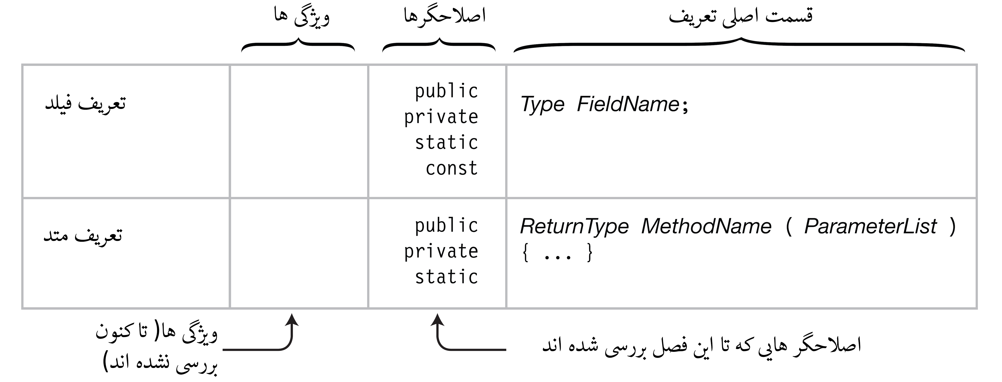

شکل 1-6. ترتیب ویژگی ها و اصلاحگر ها و قسمت اصلی تعریف

نمونه سازی از عضو های کلاس

عضو های کلاس می توانند به نمونه ای از کلاس یا به عنوان کلاسی کامل از کلاس نمونه سازی شده مرتبط شده باشند. به طور پیش فرض، عضو ها با نمونه ای از کلاس مرتبط شده اند. می توان این گونه تصور کرد که هر نمونه ای از کلاس، نسخه ای از هر یک از عضو های کلاس را در خود دارد. به این عضو ها، عضو های نمونه[3] می گویند.

اگر مقدار فیلد یک نمونه تغییر کند بر مقادیر عضو های نمونه سازی شده دیگر تاثیر نمی گذارد. تا کنون،‌ ‌فیلد ها و متد هایی که دیده اید، ‌فیلد ها و متد های نمونه (نمونه سازی شده از کلاس) بودند.

به عنوان مثال، کد زیر کلاس D را تعریف کرده است که تنها شامل فیلد Mem1 است. متد Main دو نمونه از این کلاس را نمونه سازی می کند. هر نمونه دارای نسخه ای از فیلد Mem1 است. تغییر دادن مقدار یکی از این نمونه ها، بر مقدار دیگر تاثیر نمی گذارد. شکل 2-6 دو نمونه از کلاس D را نشان می دهد.

|  |
| --- |
| class D  {  public int Mem1;  }  class Program  {  static void Main()  {  D d1 = new D();  D d2 = new D();  d1.Mem1 = 10; d2.Mem1 = 28;  Console.WriteLine("d1 = {0}, d2 = {1}", d1.Mem1, d2.Mem1);  }  } |

این کد خروجی زیر را تولید می کند:

|  |
| --- |
| d1 = 10, d2 = 28 |

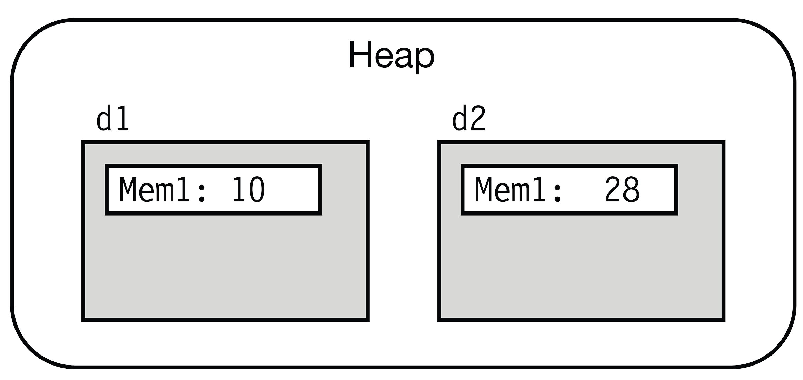

شکل 2-6. هر نمونه ای از کلاس D دارای نسخه ای از فیلد Mem1 است.

فیلد های Static

علاوه بر فیلد های نمونه، کلاس ها می توانند فیلد های استاتیک[4] نیز داشته باشند.

* فیلد استاتیک توسط تمام نمونه های کلاس و تمام نمونه هایی که به مکان حافظه این فیلد دسترسی دارند به اشتراک گذاشته می شود. از این رو،‌ اگر مقدار این فیلد ها توسط یکی از نمونه ها تغییر کند، این تغییر در تمام نمونه های دیگر قابل مشاهده است.
* همانطور که در زیر آمده است، برای تعریف فیلد های استاتیک از اصلاحگر static استفاده می شود.

|  |
| --- |
| class D  {  int Mem1; // فیلد وابسته به کلاس  static int Mem2; // فیلد استاتیک  ↑  } کلمه کلیدی |

به عنوان مثال،‌ کلاس D در سمت چپ شکل 3-6، فیلد Mem2 را از نوع استاتیک و فیلد Mem1 را از نوع نمونه تعریف کرده است. متد Main دو نمونه از کلاس D را نمونه سازی می کند. شکل نشان می دهد که فیلد Mem2 به طور جداگانه در حافظه ذخیره می شود. فیلد های خاکستری در نمونه ها نشان دهنده این واقعیت است که در داخل متد نحوه دسترسی یا به روز رسانی فیلد استاتیک همانند دیگر فیلد ها است.

* از آنجایی که Mem2 از نوع استاتیک است هر دو نمونه های کلاس D یک نمونه از فیلد Mem2 را به اشتراک می گذارد.
* عضو Mem1 از نوع استاتیک تعریف نشده است، بنابراین هر نمونه نسخه متمایزی از این نوع را دارد.

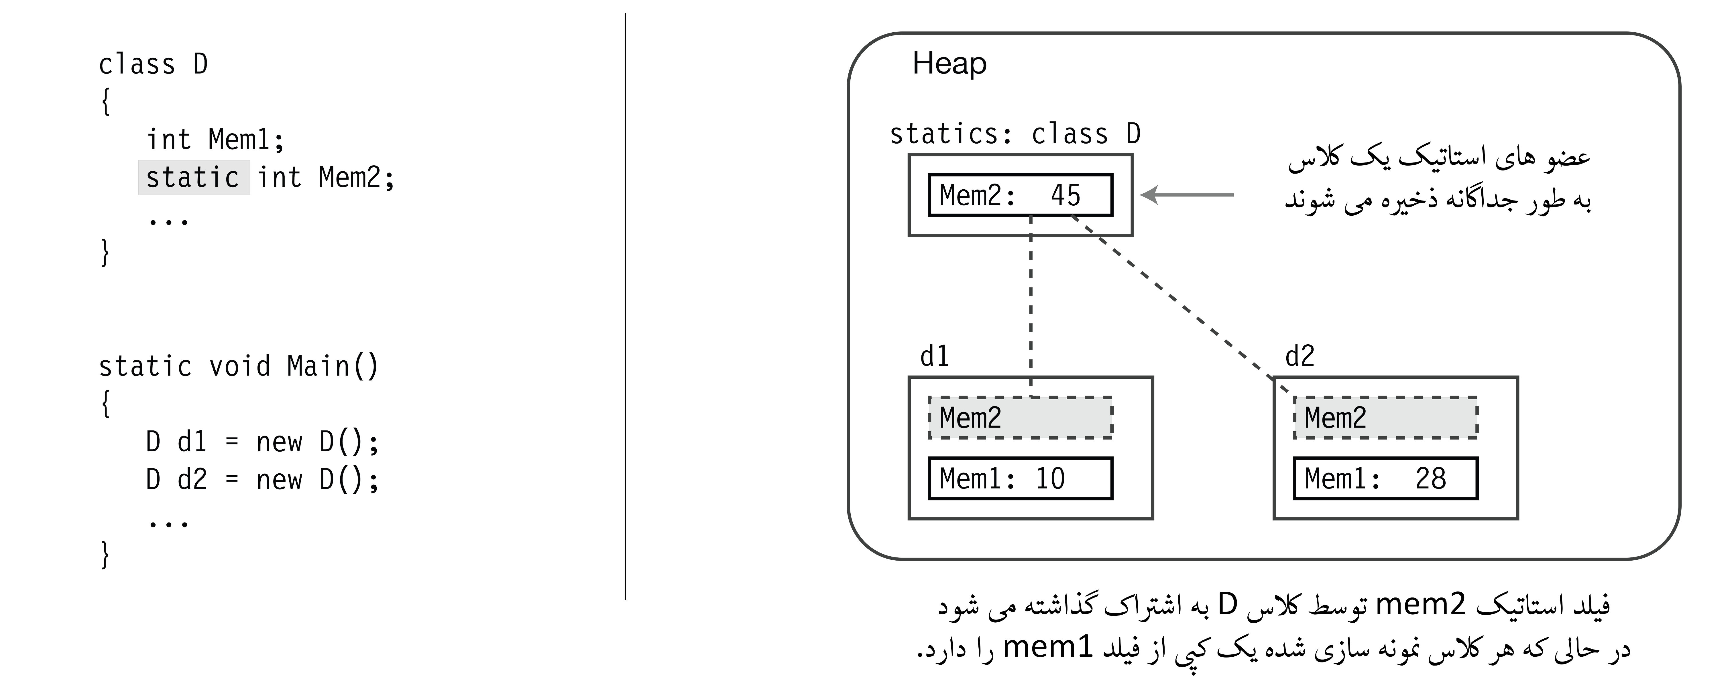

شکل 3-6. داده های عضو استاتیک و وابسته به نمونه

دسترسی به عضو های استاتیک از خارج از کلاس

در فصل قبل که برای دسترسی عضو های نمونه که به صورت public تعریف شده اند از نماد نقطه استفاده کردیم. نحوه استفاده از نماد نقطه شامل نام نمونه همراه با نقطه و به دنبال آن نام عضو است.

عضو های استاتیک مانند عضو های نمونه،‌ از خارج از کلاس با نماد نقطه قابل دسترس هستند. اما از آنجایی که نمونه ای وجود ندارد،‌ همانطور که در زیر نشان داده شده باید از نام کلاس استفاده شود.

|  |
| --- |
| نام کلاس  ↓  D.Mem2 = 5; // دسترسی به عضو های استاتیک  ↑  نام عضو |

نمونه ای از یک فیلد استاتیک

کد زیر را با اضافه کردن دو متد به کلاس D توسعه می دهیم.

* یکی از متدها دو داده عضو را مقداردهی می کند.
* متد دیگر مقادیر دو داده عضو را نمایش می دهد.

|  |
| --- |
| class D {  int Mem1;  static int Mem2;  public void SetVars(int v1, int v2) // Set the values  { Mem1 = v1; Mem2 = v2; }  ↑ مانند یک فیلد نمونه قابل دسترسی است  public void Display( string str )  { Console.WriteLine("{0}: Mem1= {1}, Mem2= {2}", str, Mem1, Mem2); }  } ↑  مانند یک فیلد نمونه قابل دسترسی است  class Program {  static void Main()  {  D d1 = new D(), d2 = new D(); // ایجاد دو نمونه  d1.SetVars(2, 4); // قرار می دهد d1 مقادیری برای  d1.Display("d1");  d2.SetVars(15, 17); // قرار می دهد d2 مقادیری برای  d2.Display("d2");  d1.Display("d1"); //را دوباره نمایش می دهد، توجه کنید که مقدار عضو استاتیک تغییر کرده است! d1  }  } |

این کد خروجی زیر را تولید می کند:

|  |
| --- |
| d1: Mem1= 2, Mem2= 4  d2: Mem1= 15, Mem2= 17  d1: Mem1= 2, Mem2= 17 |

طول عمر عضو های استاتیک

طول عمر عضو های استاتیک با عضو های نمونه متفاوت است.

* همانطور که قبلا دیدید، عضو های نمونه در زمان نمونه سازی به وجود می آمدند و زمانی که نمونه از بین می رفت عضو های این نمونه هم از بین می رفتند.
* عضو های استاتیک به طور خودکار ایجاد می شوند و قابل دسترس هستند حتی اگر هیچ نمونه ای از کلاس وجود نداشته باشد.

شکل 4-6 کلاس D را نشان می دهد. اگر چه متد Main هیچ نمونه ای از این کلاس را تعریف نمی کند، با این حال مقدار 5 را به فیلد استاتیک اختصاص می دهد و آن را چاپ می کند بدون این که هیچ مشکلی ایجاد شود.

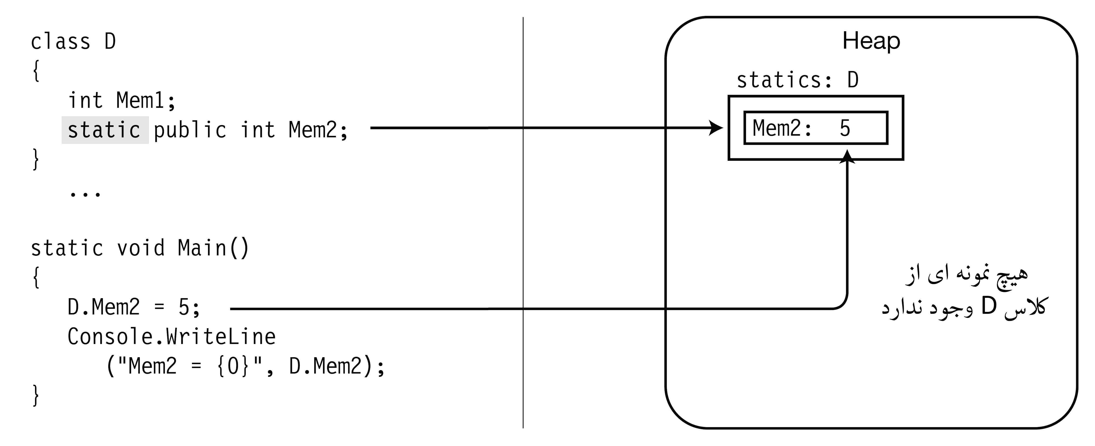

شکل 4-6. فیلد های استاتیک بدون هیچ نمونه ای از کلاس می توانند مقداردهی شوند و مقادیر آنها خوانده شوند، زیرا این فیلد ها با کلاس در ارتباط نیستند.

کد موجود در شکل خروجی زیر را تولید می کند:

|  |
| --- |
| Mem2 = 5 |

|  |
| --- |
| * توجه حتی اگر نمونه ای از کلاس هم وجود نداشته باشد، عضو های استاتیک وجود خواهند داشت. اگر یک فیلد استاتیک مقدار داشته باشد ، این فیلد قبل از این که فیلد های کلاس استفاده شوند مقدار دهی شده است، اما لزومی ندارد که در ابتدای برنامه مقدار دهی شود. |

توابع عضو استاتیک

علاوه بر فیلد ها استاتیک، توابع عضو استاتیک هم وجود دارند.

* توابع عضو استاتیک، مانند فیلد های استاتیک، مستقل از نمونه های کلاس هستند. حتی اگر نمونه ای از کلاس هم وجود نداشته باشد هنوز هم می توان یک متد استاتیک را فراخوانی کرد.
* توابع عضو استاتیک، نمی توانند به عضو های نمونه دسترسی داشته باشند. با این حال، آنها می توانند به سایر عضو های استاتیک دسترسی داشته باشند.

به عنوان مثال، کلاس زیر شامل یک فیلد استاتیک و یک متد استاتیک است. توجه داشته باشید که در بدنه متد استاتیک به فیلد استاتیک دسترسی دارد.

|  |
| --- |
| class X  {  static public int A; // فیلد استاتیک  static public void PrintValA() // متد استاتیک  {  Console.WriteLine("Value of A: {0}", A);  } ↑  } دسترسی به فیلد استاتیک |

کد زیر از کلاس X که در کد قبل تعریف شده است استفاده می کند:

|  |
| --- |
| class Program  {  static void Main()  {  X.A = 10; // استفاده از نماد نقطه  X.PrintValA(); // استفاده از نماد نقطه  } ↑  } نام کلاس |

این کد ها خروجی زیر را تولید می کنند:

|  |
| --- |
| Value of A: 10 |

شکل 5-6 کد های قبل را به تصویر کشیده است.

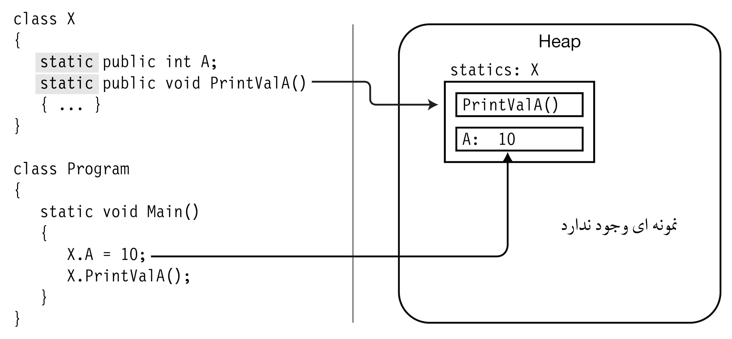

شکل 5-6. متد های استاتیک کلاس می توانند فراخوانی شوند حتی اگر هیچ نمونه ای از کلاس هم وجود نداشته باشد.

دیگر عضو های کلاس استاتیک

نوع هایی از عضو های کلاس که می توانند به صورت استاتیک تعریف شوند در جدول 2-6 تیک خورده اند. نوع های دیگر را نمی توان به صورت استاتیک تعریف کرد.

جدول 2-6. نوع هایی که می توانند به صورت استاتیک تعریف شوند

|  |  |
| --- | --- |
| داده های عضو ( ذخیره کننده داده ها) | توابع عضو ( اجرا کننده کد ها) |
| 🗸 فیلد ها – Fields | 🗸 متد ها – Methods |
| ثابت ها – Constants | 🗸 خاصیت ها – Properties |
|  | 🗸 سازنده ها – Constructors |
|  | 🗸 عملگر ها – Operator |
|  | ایندکسر ها – Indexers |
|  | 🗸 رویداد ها – Events |

عضو های ثابت

همانطور که در مثال زیر نشان داده شده است، عضو های ثابت مانند ثابت های محلی ( در فصل قبل بررسی شدند) هستند. بجز اینکه آنها در داخل کلاس تعریف شده می شوند و نه در داخل متد.

|  |
| --- |
| class MyClass  {  const int IntVal = 100; // با مقدار اولیه 100 int تعریف یک ثابت او نوع  ↑ ↑  } نوع مقدار اولیه  const double PI = 3.1416; // خطا: نمی تواند خارج از کلاس تعریف شود |

مانند ثابت های محلی، مقدار استفاده شده در مقداردهی اولیه باید در زمان کامپایل محاسبه شود و معمولا از یک نوع ساده از پیش تعریف شده و یا از یک عبارت تشکیل می شود.

|  |
| --- |
| class MyClass  {  const int IntVal1 = 100;  const int IntVal2 = 2 * IntVal1;  } |

مانند ثابت های محلی، پس از تعریف عضو های ثابت نمی توان مقدار دیگری به آنها تخصیص داد.

|  |
| --- |
| class MyClass  {  const int IntVal; // خطا: مقدار دهی اولیه ضروری است.  IntVal = 100; // خطا: پس از تعریف عضو ثابت مقدار دهی مجاز نمی باشد.  } |

|  |
| --- |
| * توجه برخلاف C و C++، در C# ثابت های سراسری وجود ندارند. هر ثابت باید در درون نوع تعریف شده باشد. |

عضو های ثابت مانند عضو های استاتیک هستند

عضو های ثابت، مانند عضو های استاتیک عمل می کنند. آنها برای هر نمونه ای از کلاس قابل مشاهده اند حتی اگر هیچ نمونه از کلاس هم وجود نداشته باشد. برخلاف عضو های استاتیک، ثابت ها مکان ذخیره سازی ندارند و کامپایلر در زمان کامپایل به شیوه مقادیر #define در C و C++ مقدار آن را جایگزین می کند.

به عنوان مثال، کد زیر کلاس X را همراه با فیلد PI تعریف می کند. متد Main هیچ نمونه ای از X را ایجاد نمی کند و در عین حال می توان از مقدار فیلد PI استفاده و آن را چاپ کرد. شکل 6-6 این کد را نشان می دهد.

|  |
| --- |
| class X  {  public const double PI = 3.1416;  }  class Program  {  static void Main()  {  Console.WriteLine("pi = {0}", X.PI); // PIاستفاده از فیلد  }  } |

این کد خروجی زیر را تولید می کند:

|  |
| --- |
| pi = 3.1416 |

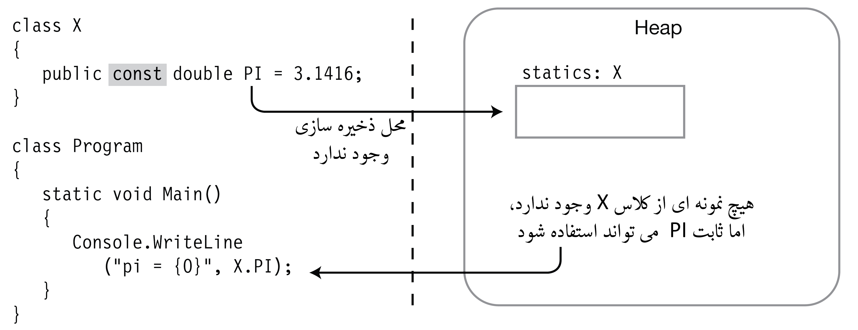

شکل 6-6 فیلد های ثابت مانند فیلد های استاتیک عمل می کنند اما محلی برای ذخیره سازی در حافظه ندارند.

اگر چه عضو ثابت مانند عضو استاتیک عمل می کند، اما همانطور که در کد زیر نشان داده شده است، نمی توان یک ثابت را به صورت static تعریف کرد.

|  |
| --- |
| static const double PI = 3.14; // خطا: نمی توان عضو ثابت را به صورت استاتیک تعریف کرد. |

خصوصیات

خاصیت[5]، عضوی است که آیتمی از داده های کلاس نمونه سازی شده را نشان می دهد. استفاده از خاصیت بسیار شبیه به خواندن و نوشتن یک فیلد به نظر می رسد. نحوه تعریف یکسانی دارند.

به عنوان مثال، کد زیر از یک فیلد عمومی و یک خاصیت عمومی موجود در کلاس MyClass استفاده می کند.

|  |
| --- |
| MyClass mc = new MyClass();  mc.MyField = 5; // مقدار دهی یک فیلد  mc.MyProperty = 10; // مقدار دهی یک خاصیت  WriteLine("{0} {1}", mc.MyField, mc.MyProperty); // خواندن فیلد و خاصیت |

یک خاصیت همانند یک فیلد دارای ویژگی های زیر است:

* عضوی از کلاس است.
* دارای نوع است.
* می تواند مقداردهی شود و مقدار آن خوانده شود.

با این حال بر خلاف یک فیلد، خاصیت یک تابع عضو است از این رو:

* لزوماً حافظه ای برای ذخیره داده ها اختصاص نمی دهد.
* اجرا کننده کد است.

یک خاصیت از دو تابع به نام اکسسر[6] تشکیل شده است.

* اکسسر set برای اختصاص دادن یک مقدار به خاصیت استفاده می شود.
* اکسسر get برای بازیابی یک مقدار از خاصیت استفاده می شود.

شکل 7-6 نمایی از یک خاصیت را نشان می دهد. کد سمت چپ نحوه تعریف خاصیتی از نوع int و با نام MyValue را نشان می دهد. تصویری که در سمت راست قرار دارد، صورت بصری کد را نشان می دهد. توجه کنید که توابع نمایش داده شده از پشت چسبیده شده اند. به زودی خواهید دید که آنها به طور مستقیم فراخوانی نمی شوند.

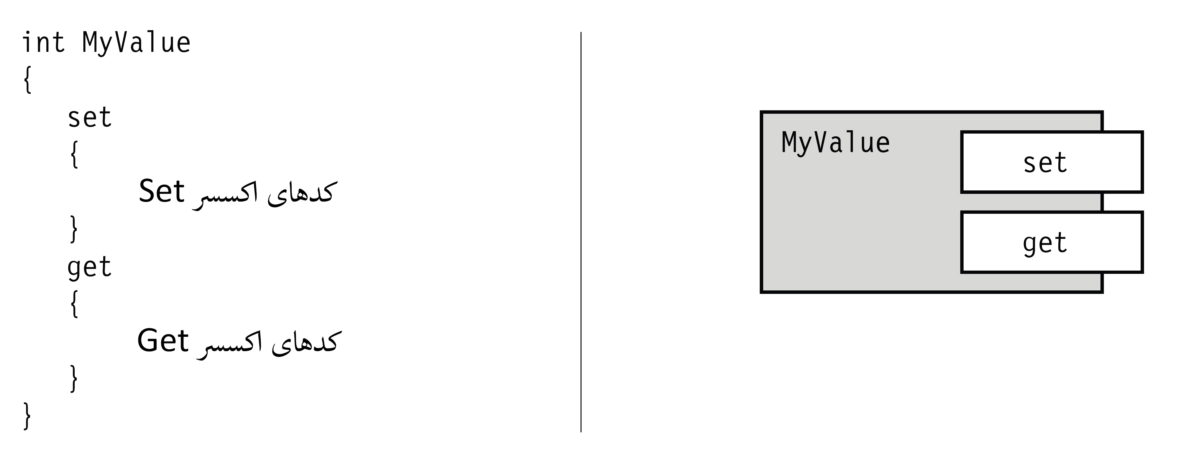

شکل 7-6. نمونه ای از خاصیت با نام MyValue و از نوع int

تعریف خصوصیات و اکسسر ها

اکسسر های set و get ساختار و معانی از پیش تعریف شده ای دارند. می توان تصور کرد که اکسسر set به عنوان متدی با پارامتر واحد است که مقدار خاصیت را تعیین می کند. اکسسر get پارامتری ندارد و مقدار خاصیت را برمی گرداند.

اکسسر set همیشه داری موارد زیر است:

* تنها پارامتر مقداری آن به صورت ضمنی با نام value و از نوع همان خاصیت است.
* نوع بازگشتی آن void است.

اکسسر get همیشه دارای موارد زیر است:

* هیچ پارامتری ندارد.
* نوع بازگشتی آن از نوع همان خاصیت است.

شکل 8-6 ساختاری از تعریف یک خاصیت را نشان می دهد. با توجه به شکل اکسسر های تعریف شده هیچ پارامتر و یا نوع برگشتی را به صورت صریح تعریف نکرده اند. به دلیل اینکه آنها به طور ضمنی در خصوصیات وجود دارند و نیازی به آنها ندارند.

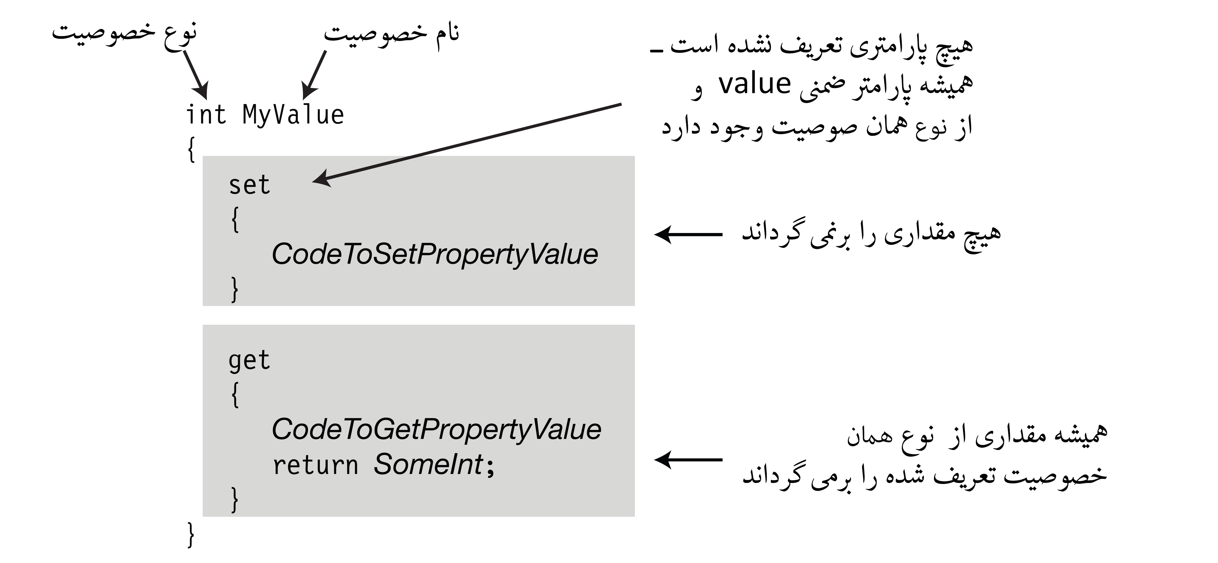

شکل 8-6. نحوه و ساختاری از تعریف یک خاصیت

پارامتر ضمنی value در اکسسر set یک پارامتر مقداری معمولی است. مانند دیگر پارامتر ها، می توان برای ارسال داده به بدنه متد یا موارد دیگر، در بلوک اکسسر از آن استفاده کرد. در داخل بلوک، می توان مانند یک متغییر معمولی از آن استفاده کرد. از جمله مقدار دهی کردن آن .

نکات مهم دیگر درباره اکسسر ها به شرح زیر است:

* تمام مسیرهای اکسسر get باید شامل دستور return باشد که مقداری را از نوع همان خاصیت برگرداند.
* اکسسر set و get را می توان با هر ترتیبی تعریف کرد. و هیچ متد دیگری بجز این دو اکسسر اجازه تعریف شدن در یک خاصیت را ندارند.

نمونه ای از یک خاصیت

کد زیر کلاس تعریف شده C1 را نشان می دهد که دارای خاصیتی با نام MyValue است.

* توجه داشته باشید که خاصیت ها هیچ مکان ذخیره سازی ندارند. در عوض اکسسر ها، باید داده های فرستاده شده و داده های ارسال شده را تعیین کنند. در این مورد، خاصیت از فیلد TheRealValue برای ذخیره سازی استفاده می کند.
* اکسسر set پارامتر ورودی value را می گیرد، و مقدار آن را به فیلد TheRealValue اختصاص می دهد.
* اکسسر get مقدار TheRealValue را برمی گرداند.

شکل 9-6 کد زیر را به تصویر کشیده است.

|  |
| --- |
| class C1  {  private int TheRealValue; // فیلد : حافظه تخصیص می دهد  public int MyValue // خاصیت : هیچ حافظه ای تخصیص نمی دهد  {  set  {  TheRealValue = value;  }  get  {  return TheRealValue;  }  }  } |

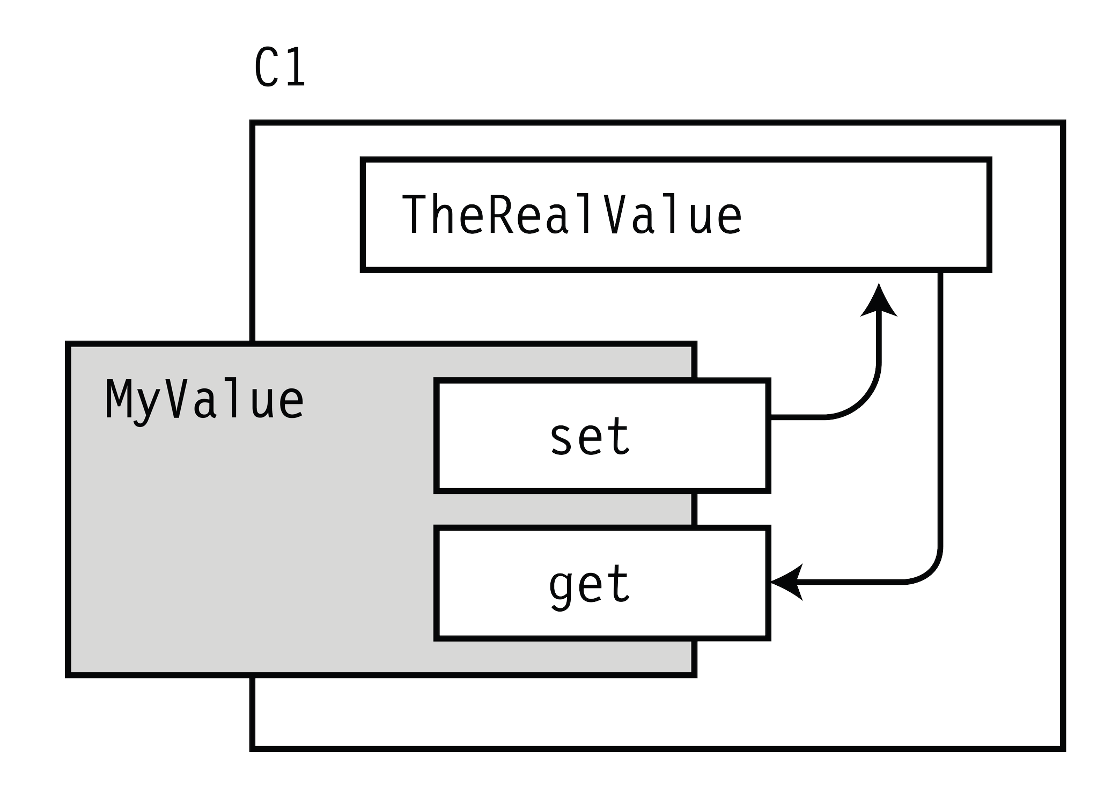

شکل 9-6. اکسسر های خاصیت اغلب برای ذخیره سازی فیلد ها استفاده می شوند.

استفاده از یک خاصیت

همانطور که قبلا دیدید، نوشتن و خواندن برروی یک خاصیت همانند دسترسی به یک فیلد است. اکسسر ها به طور ضمنی نام گذاری شده اند.

* برای نوشتن بر روی یک خاصیت، از نام خاصیت در سمت چپ دستور انتساب استفاده کنید.
* برای خواندن از روی یک خاصیت، از نام خاصیت در یک عبارت استفاده کنید.

به عنوان مثال، کد زیر طرحی کلی از خاصیت MyValue را شامل می شود. نوشتن بر روی یک خاصیت و خواندن از روی یک خاصیت تنها از نام آن خاصیت استفاده می شود، همانطور که اگر آن یک فیلد باشد.

|  |
| --- |
| int MyValue // تعریف خاصیت  {  set{ ... }  get{ ... }  }  ...  نام خاصیت  ↓  MyValue = 5; // به طور ضمنی فراخوانی می شود.set تخصیص : متد  z = MyValue; // به طور ضمنی فراخوانی می شود.getعبارت : متد  ↑  نام خاصیت |

با توجه به اینکه آیا کد در حال نوشتن برو روی خاصیت است یا در حال خواندن از روی خاصیت است، اکسسر مربوط به آن را به طور ضمنی فراخوانی می کند. به صراحت نمی توان اکسسر ها را فراخوانی کرد. تلاش برای انجام این کار باعث خطای کامپایلری می شود.

|  |
| --- |
| y = MyValue.get(); // را فراخوانی کرد.get خطا! نمی توان به صراحت اکسسر  MyValue.set(5); // را فراخوانی کرد. set خطا! نمی توان به صراحت اکسسر |

خصوصیات و فیلد های مرتبط

همانطور که در بخش قبل دیدید، یک خاصیت اغلب با یک فیلد در ارتباط است. این امری طبیعی است که در داخل کلاس فیلد ها با تصریح کننده دسترسی private و خصوصیاتی با تصریح کننده دسترسی public تعریف شوند که دسترسی به این فیلد ها را از خارج از کلاس کنترل کنند. فیلد هایی که با خصوصیات در ارتباط هستند را فیلد های پشتوانه[7] و یا ذخیره پشتوانه[8] می نامند.

به عنوان مثال، کد زیر از خصوصیت عمومی MyValue برای کنترل دسترسی به فیلد خصوصی TheRealValue استفاده می کند:

|  |
| --- |
| class C1  {  private int TheRealValue = 10; // فیلد پشتیبان: حافظه تخصیص داده شده  public int MyValue // خصوصیت : هیچ حافظه ای اختصاص نمی دهد.  {  set{ TheRealValue = value; } // TheRealValueمقداردهی فیلد  get{ return TheRealValue; } // گرفتن مقدار از فیلد  }  }  class Program  {  static void Main()  {  خواندن خصوصیت به عنوان یک فیلد  C1 c = new C1(); ↓  Console.WriteLine("MyValue: {0}", c.MyValue);  c.MyValue = 20; ← مقداردهی خصوصیت  Console.WriteLine("MyValue: {0}", c.MyValue);  }  } |

قراردادهای مختلفی برای نامگذاری خصوصیات و فیلد ها پشتیبان وجود دارد. یکی از این قرارداد ها، استفاده از رشته هایی یکسان برای نامگذاری است که از نامگذاری camel برای فیلد ها و از نامگذاری پاسگال برای خصوصیات استفاده می شود. ( نامگذاری camel یک ترکیب شناسه ای را توصیف می کند که در آن حرف اول هر کلمه ، بجز کلمه اول با حروف بزرگ شروع می شود و بقیه حروف کوچک هستند. در نامگذاری پاسگال حروف اول هر کلمه در ترکیب ها با حروف بزرگ شروع می شود.) اگر چه نقص این قاعده این است که این دو شناسه می توانند در کلاس به جای یکدیگر مورد استفاده قرار گیرند، تنها فایده آن این است که دو شناسه هم معنی وجود دارد.

یکی دیگر از قرارداد ها این است که از نامگذاری پاسگال برای خصوصیات و برای فیلد ها پشتیبان از نام گذاری camel به همراه یک خط تیره استفاده شود.

کد زیر هر دو قرارداد ذکر شده را نشان می دهد:

|  |
| --- |
| private int firstField; // Camel نامگذاری  public int FirstField // Pascal نامگذاری  {  get { return firstField; }  set { firstField = value; }  }  private int _secondField; // و خط تیره camel نامگذاری  public int SecondField  {  get { return _secondField; }  set { _secondField = value; }  } |

انجام محاسبات دیگر

اکسسر ها فقط به ارسال مقادیر برگشتی از فیلد های پشتیبان محدود نیستند؛ اکسسر های get و set می توانند هر محاسباتی را انجام دهند یا انجام ندهند. تنها لازم است که اکسسر get یک مقداری از نوع همان خصوصیت برگشت دهد.

به عنوان مثال، کد زیر خصوصیتی معتبر ( احتمالا بی فایده) را نشان می دهد که زمانی که اکسسر get فراخوانی می شود مقدار 5 را برمی گرداند. زمانی که اکسسر set فراخوانی می شود هیچ کاری انجام نمی دهد. مقداری از مقدار پارامتر ضمنی نادیده گرفته می شود.

|  |
| --- |
| public int Useless  {  set{ /* I'm not setting anything. */ }  get  { /* I'm always just returning the value 5. */  return 5;  }  } |

کد زیر خصوصیتی واقع گرا تر و مفید تر را نشان می دهد، که اکسسر set قبل از مقدار دهی فیلد مرتبط، بر روی آن فیلتری انجام می دهد. اکسسر set مقدار ورودی را به فیلد TheRealValue اختصاص می دهد مگر این که مقدار ورودی بیشتر از 100 باشد. در این صورت، این خصوصیت باعث می شود که به فیلد TheRealValue مقداری کمتر از 100 اختصاص داده شود.

|  |
| --- |
| int TheRealValue = 10; // فیلد  int MyValue // خصوصیت  {  set // مقدار فیلد را تعیین می کند  {  TheRealValue = value > 100 // اطمینان حاصل می کند که مقدار از 100 بیشتر نباشد  ? 100  : value;  }  get // مقدار فیلد را دریافت می کند  {  return TheRealValue;  }  } |

|  |
| --- |
| * توجه در کد های قبلی، ممکن است که نحوه مقداردهی تا حدودی عجیب به نظر برسد. که از دستور عملگر شرطی استفاده شده است، که در جزئیات بیشتری در فصل 8 توضیح داده می شود. عملگر شرطی، عملگری سه گانه است که عبارت بعد از مساوی را ارزیابی می کند اگر درست باشد، عبارت بعد از علامت سوال را بر می گرداند. در غیر این صورت، عبارت بعد از دو نقطه را برمی گرداند. برخی از مردم از if در این دستور استفاده می کنند، اما استفاده از عملگر شرطی مناسب تر است، در فصل 8 جزئیات هر دو ساختار را خواهید دید. |

خصوصیات فقط خواندنی و فقط نوشتنی

می توان یکی از اکسسر های خصوصیت را حذف کرد (نمی توان هر دو اکسسر را حذف کرد).

* خصوصیتی که تنها با اکسسر get فراخوانی می شود یک خصوصیت فقط خواندنی است. یک خصوصیت فقط خواندنی، راه مطمئنی برای ارسال داده ها به خارج از کلاس است، بدون اینکه اجازه مقدار دهی فیلد را داشته باشد.
* خصوصیتی که تنها با اکسسر set فراخوانی می شود یک خصوصیت فقط نوشتنی است. یک خصوصیت فقط نوشتنی، راه مطمئنی برای مقدار دهی فیلد از خارج از کلاس است، بدون اینکه اجازه داشته باشد مقدار فیلد را دریافت کند.
* حداقل یکی از دو اکسسر ها باید در تعریف خصوصیت وجود داشته باشد، در غیر این صورت کامپایلر پیغام خطا تولید می کند.

شکل 10-6 خصوصیت های فقط خواندنی و فقط نوشتنی را نشان می دهد.

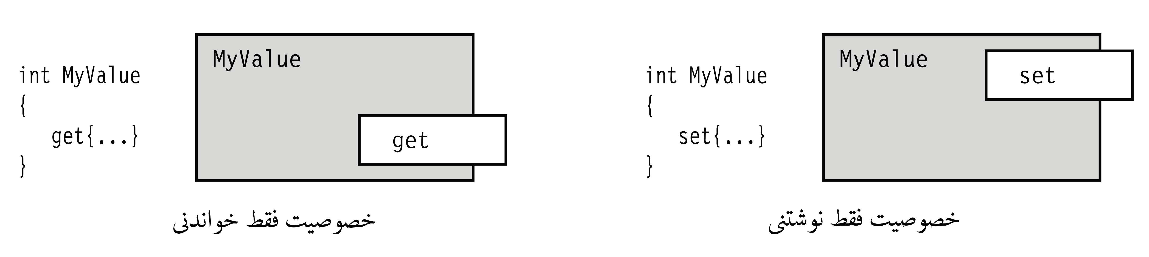

شکل 10-6. یک خصوصیت می تواند یکی از دو اکسسر را نداشته باشد.

مقایسه خصوصیت با فیلد های عمومی

به عنوان یک موضوع مهم در تمرین برنامه نویسی، به چند دلیل خصوصیت ها، بیشتر از فیلد های عمومی ترجیح داده شده اند:

* از آنجایی که خصوصیت ها توابع عضو هستند، آنها اجازه پردازش ورودی و خروجی را دارند در حالی که با فیلد ها عمومی این کار را نمی توان انجام داد.
* می توان خصوصیت های فقط خواندنی و فقط نوشتنی داشت، اما نمی توان از این ویژگی ها در فیلد ها استفاده کرد.
* مفاهیم یک متغییر کامپایل شده و یک خصوصیت کامپایل شده متفاوت است.

نکته دوم زمانی قابل فهم است که یک اسمبلی تولید شده توسط کد های اسمبلی دیگر قابل دسترسی باشد. به عنوان مثال، زمانی که از یک فیلد عمومی بجای یک خصوصیت استفاده می شود. با استدلال اینکه همیشه نیاز به پردازش اطلاعات برای این فیلد باشد. این درست است که همیشه می توان خصوصیت فیلد را بعد از آن تغییر داده، اما به دلیل اینکه مفاهیم یک متغییر کامپایل شده و یک خصوصیت کامپایل شده متفاوت است. اگر نیاز باشد در پردازش اطلاعات تغییری ایجاد شود باید اسمبلی که به فیلد دسترسی دارد دوباره کامپایل شود. از سوی دیگر اگر آن به عنوان یک خصوصیت پیاده سازی و اجرا شود. نیازی نیست که تمام اسمبلی هایی که به فیلد دسترسی دارد دوباره کامپایل شوند.

مثالی از یک خصوصیت فقط خواندنی

تا کنون در بسیاری از مثال ها، خصوصیت با فیلد پشتیبان همراه شده بود و اکسسر های get و set به فیلد ارجاع داده شده بودند. با این حال، لازم نیست که همیشه خصوصیت با فیلد پشتیبان همراه شود. در مثال زیر، اکسسر get مقداری را محاسبه کرده، و آن را برگشت می دهد.

کد زیر، کلاس RightTriangle را نشان می دهد، جای تعجب نیست که یک مثلث قائم زاویه است. شکل 11-6 خصوصیت فقط خواندنی Hypotenuse را نشان می دهد.

* این کلاس دو فیلد عمومی دارد که طول دو ضلع مثلث قائم زاویه را نشان می دهد. می توان بر روی این دو فیلد نوشت و از روی آنها خواند.
* طرف دیگر با خصوصیت Hypotenuse خوانده می شود، که خصوصیتی فقط خواندنی است که مقداری را بر اساس طول دو ضلع دیگر بر می گرداند. این مقدار در هیچ فیلدی ذخیره نمی شود. در عوض، هنگام تقاضا برای مقادیر فعلی A و B، مقدار درست آن را محاسبه می کند.

|  |
| --- |
| class RightTriangle  {  public double A = 3;  public double B = 4;  public double Hypotenuse // خصوصیت فقط خواندنی  {  get{ return Math.Sqrt((A*A)+(B*B)); } // برگرداندن مقدار محاسبه شده  }  }  class Program  {  static void Main()  {  RightTriangle c = new RightTriangle();  Console.WriteLine("Hypotenuse: {0}", c.Hypotenuse);  }  } |

این کد خروجی زیر را تولید می کند:

|  |
| --- |
| Hypotenuse: 5 |

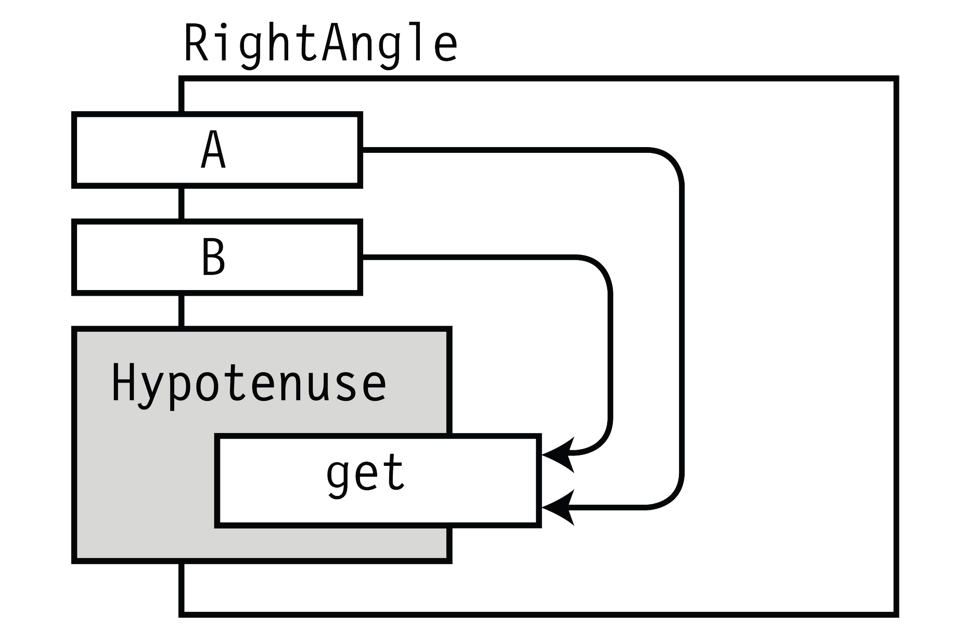

شکل 11-6. خصوصیت فقط خواندنی Hypotenuse

خصوصیات خود اجرایی

به دلیل آنکه خصوصیات اغلب با فیلد های پشتیبان همراه است، C# خصوصیات خود اجرایی را فراهم کرده است، که اجازه می دهد خصوصیات را بتوان بدون فیلد های پشتیبان تعریف کرد. کامپایلر فیلد پشتیبان را به صورت مخفی ایجاد می کند و به صورت خودکار اکسسر های get و set آن را قالب بندی می کند.

نکاتی زیر درباره خصوصیات خود اجرایی مهم است:

* نیازی به تعریف فیلد پشتیبان نیست ـــ کامپایلر اختصاص و ذخیره سازی آن را بر اساس نوع خصوصیت انجام می دهد.
* نمی توان بدنه اکسسر ها را تعریف کرد ـــ آنها باید به صورت ساده با نقطه ویرگول تعریف شوند. get کار خواندن از حافظه و set کار نوشتن بر روی حافظه را انجام می دهد.
* نمی توان به دیگر فیلد های پشتیبان از طریق اکسسر ها دسترسی پیدا کرد. به دلیل اینکه از راه دیگری نمی توان به فیلد های پشتیبان دسترسی داشت، پس خصوصیات خود اجرایی نباید ویژگی های فقط خواندنی و فقط نوشتنی را داشته باشند ـــ بنابراین آنها مجاز نیستند.

کد زیر نمونه ای از خصوصیات خود اجرایی را نشان می دهد:

|  |
| --- |
| class C1  { ← فیلد پشتیبان تعریف نشده است  public int MyValue // اختصاص حافظه  {  set; get;  } ↑ ↑  } بدنه اکسسر ها با نقطه و ویرگول تعریف شده است  class Program  {  static void Main()  { استفاده از خصوصیات خود اجرایی مانند دیگر خصوصیات عادی  C1 c = new C1(); ↓  Console.WriteLine("MyValue: {0}", c.MyValue);  c.MyValue = 20;  Console.WriteLine("MyValue: {0}", c.MyValue);  }  } |

این کد خروجی زیر را تولید می کند:

|  |
| --- |
| MyValue: 0  MyValue: 20 |

علاوه بر راحت بودن خصوصیات خود اجرایی، زمانی که بخواهید از فیلد های عمومی استفاده کنید می توانید به راحتی از این خصوصیات استفاده کنید.

خصوصیات استاتیک

خصوصیات می توانند به صورت استاتیک تعریف شوند. اکسسر های موجود در خصوصیات استاتیک، مانند عضو های استاتیک دارای ویژگی های زیر است:

* آنها نمی توانند به عضو های نمونه کلاس دسترسی داشته باشند ـــ اگر چه آنها (خصوصیات استاتیک) می توانند برای آنها (عضو های نمونه) قابل دسترس باشند.
* آنها وجود دارند صرف نظر از اینکه آیا نمونه ای از کلاس وجود دارد یا ندارد.
* زمانی که از خارج از کلاس به آنها دسترسی پیدا کرد، به جای نام نمونه باید از نام کلاس استفاده شود.

به عنوان مثال، کد زیر کلاسی را نشان می دهد که دارای خصوصیت خود اجرایی MyValue از نوع استاتیک است. در سه خط اول Main، این خصوصیت قابل دسترس است حتی اگر هیچ نمونه ای کلاس وجود نداشته باشد. آخرین خط Main، متدی از نمونه ایجاد شده را فراخوانی می کند که از داخل کلاس به این خصوصیت دسترسی پیدا می کند.

|  |
| --- |
| class Trivial  {  public static int MyValue { get; set; }  public void PrintValue() دسترسی از داخل کلاس  { ↓  Console.WriteLine("Value from inside: {0}", MyValue);  }  }  class Program  {  static void Main() دسترسی از خارج از کلاس  { ↓  Console.WriteLine("Init Value: {0}", Trivial.MyValue);  Trivial.MyValue = 10; ← دسترسی از خارج از کلاس  Console.WriteLine("New Value : {0}", Trivial.MyValue);  Trivial tr = new Trivial();  tr.PrintValue();  }  } |

این کد خرجی زیر را تولید می کند:

|  |
| --- |
| Init Value: 0  New Value : 10  Value from inside: 10 |

سازنده

سازنده متد خاصی است که در زمان نمونه سازی کلاس این متد فراخوانی می شود.

* سازنده برای مقدار دهی اولیه بخشی از کلاس استفاده می شود.
* اگر بخواهید از خارج از کلاس نمونه ای ایجاد کنید، نیاز است که سازنده را به صورت عمومی تعریف کنید.

شکل 12-6 نحوه ایجاد سازنده را نشان می دهد. سازنده ها با استثنای موارد زیر مانند دیگر متدهای یک کلاس هستند:

* نام سازنده همنام کلاس است.
* سازنده نمی تواند مقدار بازگشتی داشته باشد.

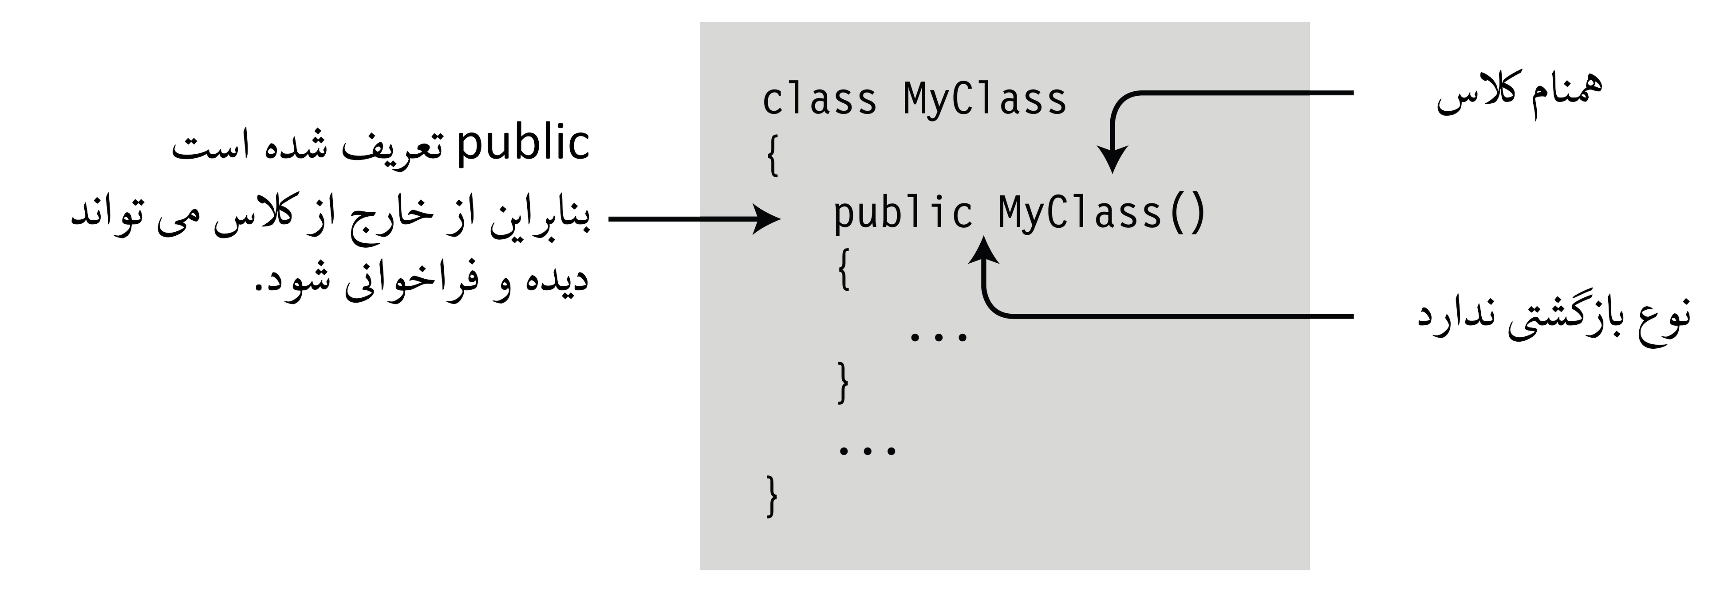

شکل 12-6. تعریف سازنده

به عنوان مثال، کلاس زیر از سازنده خود برای مقدار دهی فیلد استفاده می کند. در این سازنده فیلد TimeOfInstantiation با تاریخ و زمان فعلی سیستم مقداردهی می شود.

|  |
| --- |
| class MyClass  {  DateTime TimeOfInstantiation; // فیلد  ...  public MyClass() // سازنده  {  TimeOfInstantiation = DateTime.Now; // مقداردهی فیلد  }  ...  } |

|  |
| --- |
| * توجه نگاه دقیق تری به بخش پایان یافته در خصوصیت استاتیک داشته باشید، که فیلد TimeOfInstantiation را مقداردهی کرده است. کلاس DateTime ( در واقع ساختار[9] است، اما تا زمانی که ساختمان ها توضیح داده نشده اند می توان تصور کرد که آن یک کلاس است) در BCL، و خصوصیت استاتیک Now در کلاس DateTime قرار دارد. خصوصیت Now نمونه ای جدید از کلاس DateTime را ایجاد می کند و با استفاده از آن تاریخ و زمان فعلی سیستم مقداردهی می شود، و مرجع ای جدید از شی نمونه سازی شده DateTime را برمی گرداند. |

سازنده های پارامتر دار

سازنده ها در موارد زیر مانند دیگر متد ها هستند:

* سازنده ها می تواند دارای پارامتر باشند. نحوه استفاده از پارامتر ها دقیقا همانند دیگر متد ها است.
* سازنده ها می توانند سرباز گذاری شوند.

در زمان نمونه سازی از کلاس از عملگر new و سپس از سازنده کلاس استفاده می شود. عملگر new استفاده می شود که با استفاده از سازنده مورد نظر کلاس نمونه سازی شود.

برای مثال، در کد زیر کلاس Class1 دارای سه سازنده است که اولین سازنده آن پارامتری دریافت نمی کند، و دومین سازنده آن پارامتری از نوع int و سومین سازنده آن پارامتری از نوع string دریافت می کند. متد Main با هر کدام از این سازنده ها نمونه ای را ایجاد می کند.

|  |
| --- |
| class Class1  {  int Id;  string Name;  public Class1() { Id=28; Name="Nemo"; } // اولین سازنده  public Class1(int val) { Id=val; Name="Nemo"; } // دومین سازنده  public Class1(String name) { Name=name; } // سومین سازنده  public void SoundOff()  { Console.WriteLine("Name {0}, Id {1}", Name, Id); }  }  class Program  {  static void Main()  {  Class1 a = new Class1(), //فراخوانی اولین سازنده  b = new Class1(7), //فراخوانی دومین سازنده  c = new Class1("Bill"); //فراخوانی سومین سازنده  a.SoundOff();  b.SoundOff();  c.SoundOff();  }  } |

این کد خروجی زیر را تولید می کند:

|  |
| --- |
| Name Nemo, Id 28  Name Nemo, Id 7  Name Bill, Id 0 |

سازنده پیش فرض

اگر هیچ سازنده ای به صراحت در کلاس تعریف نشود، کامپایلر به صورت ضمنی سازنده پیش فرضی ایجاد می کند، که دارای ویژگی های زیر است:

* هیچ پارامتر دریافت نمی کند.
* بدنه سازنده خالی است.

اگر در کلاس سازنده ای تعریف شود، کامپایلر سازنده پیش فرض را ایجاد نمی کند.

به عنوان مثال، در مثال زیر، برای کلاس Class2 دو سازنده تعریف شده است.

* از آنجایی که حداقل یک سازنده به صراحت تعریف شده است، کامپایلر هیچ سازنده ای ایجاد نمی کند.
* در متد Main، از آنجایی که هیچ سازنده بدون پارامتری وجود ندارد، تلاش می کند که نمونه ای جدید با سازنده بدون پارامتر ایجاد کند که باعث می شود، کامپایلر پیغام خطا تولید کند.

|  |
| --- |
| class Class2  {  public Class2(int Value) { ... } // اولین سازنده  public Class2(String Value) { ... } // دومین سازنده  }  class Program  {  static void Main()  {  Class2 a = new Class2(); // خطا ! هیچ سازنده بدون پارامتری وجود ندارد  ...  }  } |

|  |
| --- |
| * توجه همانطور که می توان از اصلاحگر های دسترسی برای دیگر عضو های استفاده کرد، همچنین می توان برای سازنده ها از اصلاحگر های دسترسی استفاده کرد. اگر سازنده ای با اصلاحگر عمومی (public) تعریف شود می توان از خارج از کلاس نمونه ای را با این سازنده ایجاد کرد. همچین اگر سازنده ای با اصلاحگر خصوصی (private) تعریف شود نمی توان از خارج از کلاس نمونه ای را با این سازنده ایجاد کرد، اما می توان از داخل کلاس، نمونه ای را با این سازنده ایجاد کرد. |

سازنده استاتیک

همچنین سازنده می تواند به صورت استاتیک (static) نیز تعریف شود. در حالی که سازنده نمونه، هر نمونه جدید از کلاس را مقدار دهی می کند، سازنده استاتیک آیتم های استاتیک در سطح کلاس را مقداردهی می کند. به طور کلی سازنده استاتیک، فیلد های استاتیک در یک کلاس را مقدار دهی می کند.

* آیتم ها در سطح کلاس مقداردهی می شوند.
  + قبل از اینکه به عضو استاتیک ارجاع داده شود.
  + قبل از اینکه نمونه ای از کلاس ایجاد شود.
* سازنده های استاتیک مانند سازنده های نمونه دارای موارد زیر هستند:
  + نام سازنده استاتیک باید هم نام کلاس باشد.
  + سازنده نمی تواند مقداری را برگرداند.
* سازنده های استاتیک برخلاف سازنده های نمونه دارای موارد زیر هستند:
  + از کلمه کلیدی static در تعریف سازنده استاتیک استفاده می شود.
  + تنهای یک سازنده استاتیک می تواند وجود داشته باشد و نمی تواند شامل پارامتر ورودی باشد.
  + سازنده های استاتیک نمی توانند اصلاحگر های دسترسی داشته باشند.

در زیر مثالی از سازنده استاتیک وجود دارد. توجه کنید که شکل آن همانند سازنده های نمونه است اما در تعریف آن از کلمه کلیدی static استفاده شده است.

|  |
| --- |
| class Class1  {  static Class1 ()  {  ... // تمام مقداردهی های استاتیک را انجام می دهد  }  ... |

مواردی که مهم است درباره سازنده های استاتیک بدانید به شرح زیر است:

* یک کلاس می تواند هم سازنده استاتیک و هم سازنده نمونه داشته باشد.
* مانند متد های استاتیک، یک سازنده استاتیک نمی تواند به عضو های نمونه دسترسی پیدا کند و نمی تواند از اکسسر this استفاده کند که به زودی آن را بررسی خواهیم کرد.
* به صراحت نمی توان سازنده استاتیک را از داخل برنامه فراخوانی کرد. آنها در بعضی از زمان ها توسط سیستم به صورت خودکار فراخوانی می شوند:
  + قبل از این که نمونه ای از کلاس ایجاد شود.
  + قبل از این که هر عضو استاتیک از کلاس مورد اشاره قرار گرفته باشد.

مثالی از سازنده استاتیک

کد زیر از سازنده استاتیک برای مقداردهی اولیه فیلد خصوصی RandomKey ( از نوع Random ) استفاده کرده است. کلاس Random توسط BCL برای تولید اعداد تصادفی ارائه شده است، و در فضای نام System قرار دارد.

|  |
| --- |
| class RandomNumberClass  {  private static Random RandomKey; // فیلد استاتیک خصوصی  static RandomNumberClass() // سازنده استاتیک  {  RandomKey = new Random(); // RandomKey مقدار دهی  }  public int GetRandomNumber()  {  return RandomKey.Next();  }  }  class Program  {  static void Main()  {  RandomNumberClass a = new RandomNumberClass();  RandomNumberClass b = new RandomNumberClass();  Console.WriteLine("Next Random #: {0}", a.GetRandomNumber());  Console.WriteLine("Next Random #: {0}", b.GetRandomNumber());  }  } |

این کد خروجی زیر را تولید می کند:

|  |
| --- |
| Next Random #: 47857058  Next Random #: 1124842041 |

مقدار دهنده های شی

تا کنون در متن دیدید که ایجاد شی شامل کلمه کلیدی new و به دنبال آن سازنده کلاس و لیست پارامترهای آن بود. مقدار دهنده شی با قرار دادن لیستی از عضوهای مقداردهی شونده در پایان دستور گسترش می یابد. مقدار دهی اولیه شی اجازه می دهد که در هنگام ایجاد نمونه ای جدید از شی مقادیر فیلد ها و خصوصیات تعیین شوند.

همانطور که در اینجا نشان داده شده است، نحوه استفاده از آنها به دو صورت است. اولین شکل آن شامل لیست آرگمان های سازنده است و دیگری شامل لیست آرگمان ها نیست. توجه کنید که اولین شکل که به لیست آرگمان ها ختم شده حتی از پرانتز استفاده نکرده است.

|  |
| --- |
| مقدار دهنده شی  ↓  new *TypeName*  { *FieldOrProp* = *InitExpr*, *FieldOrProp* = *InitExpr*, ...}  new *TypeName*(*ArgList*) { *FieldOrProp = InitExpr*, *FieldOrProp = InitExpr*, ...}  ↑ ↑  مقدار دهنده عضو مقدار دهنده عضو |

به عنوان مثال، برای کلاس Point که دارای دو فیلد X و Y است می توان از دستور زیر برای ایجاد شی جدید استفاده کرد:

|  |
| --- |
| new Point { X = 5, Y = 6 };  ↑ ↑  Xمقداردهی Yمقداردهی |

مواردی که مهم است درباره مقدار دهنده شی بدانید به شرح زیر است:

* فیلد ها و خصوصیات درحال مقدار دهی باید از طریق کد ایجاد کننده شی قابل دسترس باشند. به عنوان مثال، در کد قبلی X و Y باید به صورت عمومی باشند.
* مقدار دهی اولیه بعد از پایان یافتن دستور سازنده اتفاق می افتد، بنابراین این مقادیر ممکن است در سازنده تعیین شده باشند و سپس با همان مقدار یا با مقدار دیگری، در مقدار دهی اولیه تعیین شوند.

کد زیر مثالی از مقداردهی اولیه شی را نشان می دهد. در متد Main ، pt1 فقط سازنده را فراخوانی می کند، که مقادیر دو فیلد را تعیین می کند. هر چند، در pt2 سازنده مقادیر 1 و 2 را برای فیلد ها تعیین می کند اما آنها را با مقادیر 5 و 8 تغییر می دهد.

|  |
| --- |
| public class Point  {  public int X = 1;  public int Y = 2;  }  class Program  {  static void Main( )  { مقدار دهنده شی  Point pt1 = new Point(); ↓  Point pt2 = new Point { X = 5, Y = 6 };  Console.WriteLine("pt1: {0}, {1}", pt1.X, pt1.Y);  Console.WriteLine("pt2: {0}, {1}", pt2.X, pt2.Y);  }  } |

این کد خروجی زیر را تولید می کند:

|  |
| --- |
| pt1: 1, 2  pt2: 5, 6 |

مخرب

مخرب ها عملیات مورد نیاز برای تمیز کردن و آزاد سازی منابع مدیریت نشده بعد از نمونه ای از کلاس که به صورت طولانی به آن اشاره نشده است را انجام می دهد. منابع مدیریت نشده از قبیل فایل هایی که با استفاده از API های Win32 اداره می شود و یا تکه هایی از حافظه هستند. تا زمانی که از منابع دات نت استفاده می کنید نیازی به استفاده از مخرب ها برای کلاس های خود نخواهید داشت. به همین دلیل شرح مخرب ها را در فصل 25 بررسی خواهیم کرد.

اصلاحگر raedonly

یک فیلد می تواند با اصلاحگر readonly تعریف شود. اثر این اصلاحگر شبیه به فیلدی از نوع ثابت (const) است. زمانی که مقدار آن تعیین شود آن را نمی تواند تغییر داد.

* در حالی که یک فیلد ثابت تنها در دستور تعریف فیلد مقدار دهی اولیه می شود، یک فیلد فقط خواندنی[10] می تواند مقدار خود را در مکان های زیر تعیین کند:
  + در دستور تعریف فیلد ــ مانند فیلد های ثابت.
  + در سازنده های کلاس. اگر فیلد از نوع استاتیک باشد، باید آن را در سازنده استاتیک تعیین کرد.
* در حالی که مقدار یک فیلد ثابت در زمان کامپایل باید تعیین شده باشد، مقدار یک فیلد فقط خواندنی را می توان در زمان اجرا تعیین کرد. این آزادی اجازه می دهد که مقادیر مختلف در شرایط مختلف یا در سازنده های مختلف برای آن تعیین شود.
* برخلاف فیلد های ثابت که همیشه مانند یک عضو استاتیک عمل می کند، یک فیلد فقط خواندنی به شرح زیر است:
  + فیلد فقط خواندنی می تواند به عنوان یک فیلد نمونه و یا یک فیلد استاتیک باشد.
  + محل ذخیره سازی آن در حافظه است.

به عنوان مثال، کد زیر کلاس Shape را با دو فیلد فقط خواندنی تعریف کرده است.

* فیلد PI در تعریف خود مقدار دهی شده است.
* فیلد NumberOfSides بسته به سازنده استفاده شده، با مقدار 3 و یا با مقدار 4 مقداردهی می شود.

|  |
| --- |
| Class Shape  { کلمه کلیدی مقدار اولیه  ↓ ↓  readonly double PI = 3.1416;  readonly int NumberOfSides;  ↑ ↑  کلمه کلیدی مقدار اولیه ندارد  public Shape(double side1, double side2) // سازنده  {  // شکل یک مستطیل است  NumberOfSides = 4;  ↑  … تعیین شده در سازنده  }  public Shape(double side1, double side2, double side3) // سازنده  {  // شکل یک مثلث است  NumberOfSides = 3;  ↑  … تعیین شده در سازنده  }  } |

کلمه کلیدی this

کلمه کلیدی this در یک کلاس، برای اشاره به نمونه جاری استفاده می شود. تنها می تواند در بلوک های زیر استفاده شده باشد.

* سازنده های نمونه
* متد های نمونه
* اکسسر های موجود در خصوصیات و ایندکسر ها. ( ایندکسر ها در بخش بعدی بررسی می شوند.)

واضح است، عضو های استاتیک بخشی از یک نمونه نیستند، و نمی توان کلمه کلیدی this را در کد های عضو های استاتیک استفاده کرد. در عوض آن برای موارد زیر استفاده می شود:

* برای تمایز بین اعضای کلاس و متغییر های محلی یا پارامتر ها.
* به عنوان یک پارامتر واقعی در هنگام فراخوانی متد.

به عنوان مثال، کد زیر کلاس MyClass را تعریف می کند، این کلاس شامل فیلدی از نوع int و متدی با پارامتر ورودی از نوع int است. متد مقدار پارامتر و فیلد را مقایسه می کند و مقدار بزرگ تر را برمی گرداند. تنها عامل پیچیده این است که نام فیلد و پارامتر رسمی هر دو Var1 هستند. این دو نام در داخل متد با استفاده از کلمه کلیدی this، فیلد را از پارامتر رسمی متمایز می کند.

|  |
| --- |
| class MyClass  {  int Var1 = 10;  ↑ فراخوانی شده اند “Var1”هر دو با ↓  public int ReturnMaxSum(int Var1)  { پارامتر فیلد  ↓ ↓  return Var1 > this.Var1  ? Var1 // پارامتر  : this.Var1; // فیلد  }  }  class Program  {  static void Main()  {  MyClass mc = new MyClass();  Console.WriteLine("Max: {0}", mc.ReturnMaxSum(30));  Console.WriteLine("Max: {0}", mc.ReturnMaxSum(5));  }  } |

این کد خروجی زیر را تولید می کند:

|  |
| --- |
| Max: 30  Max: 10 |

ایندکسر

فرض کنید کلاس Employee را با سه فیلد از نوع string تعریف کرده اید ( همانند شکل 13-6). همانطور که در متد Main نشان داده شده است، می توان با استفاده از نام فیلد ها به آنها دسترسی داشته باشید.

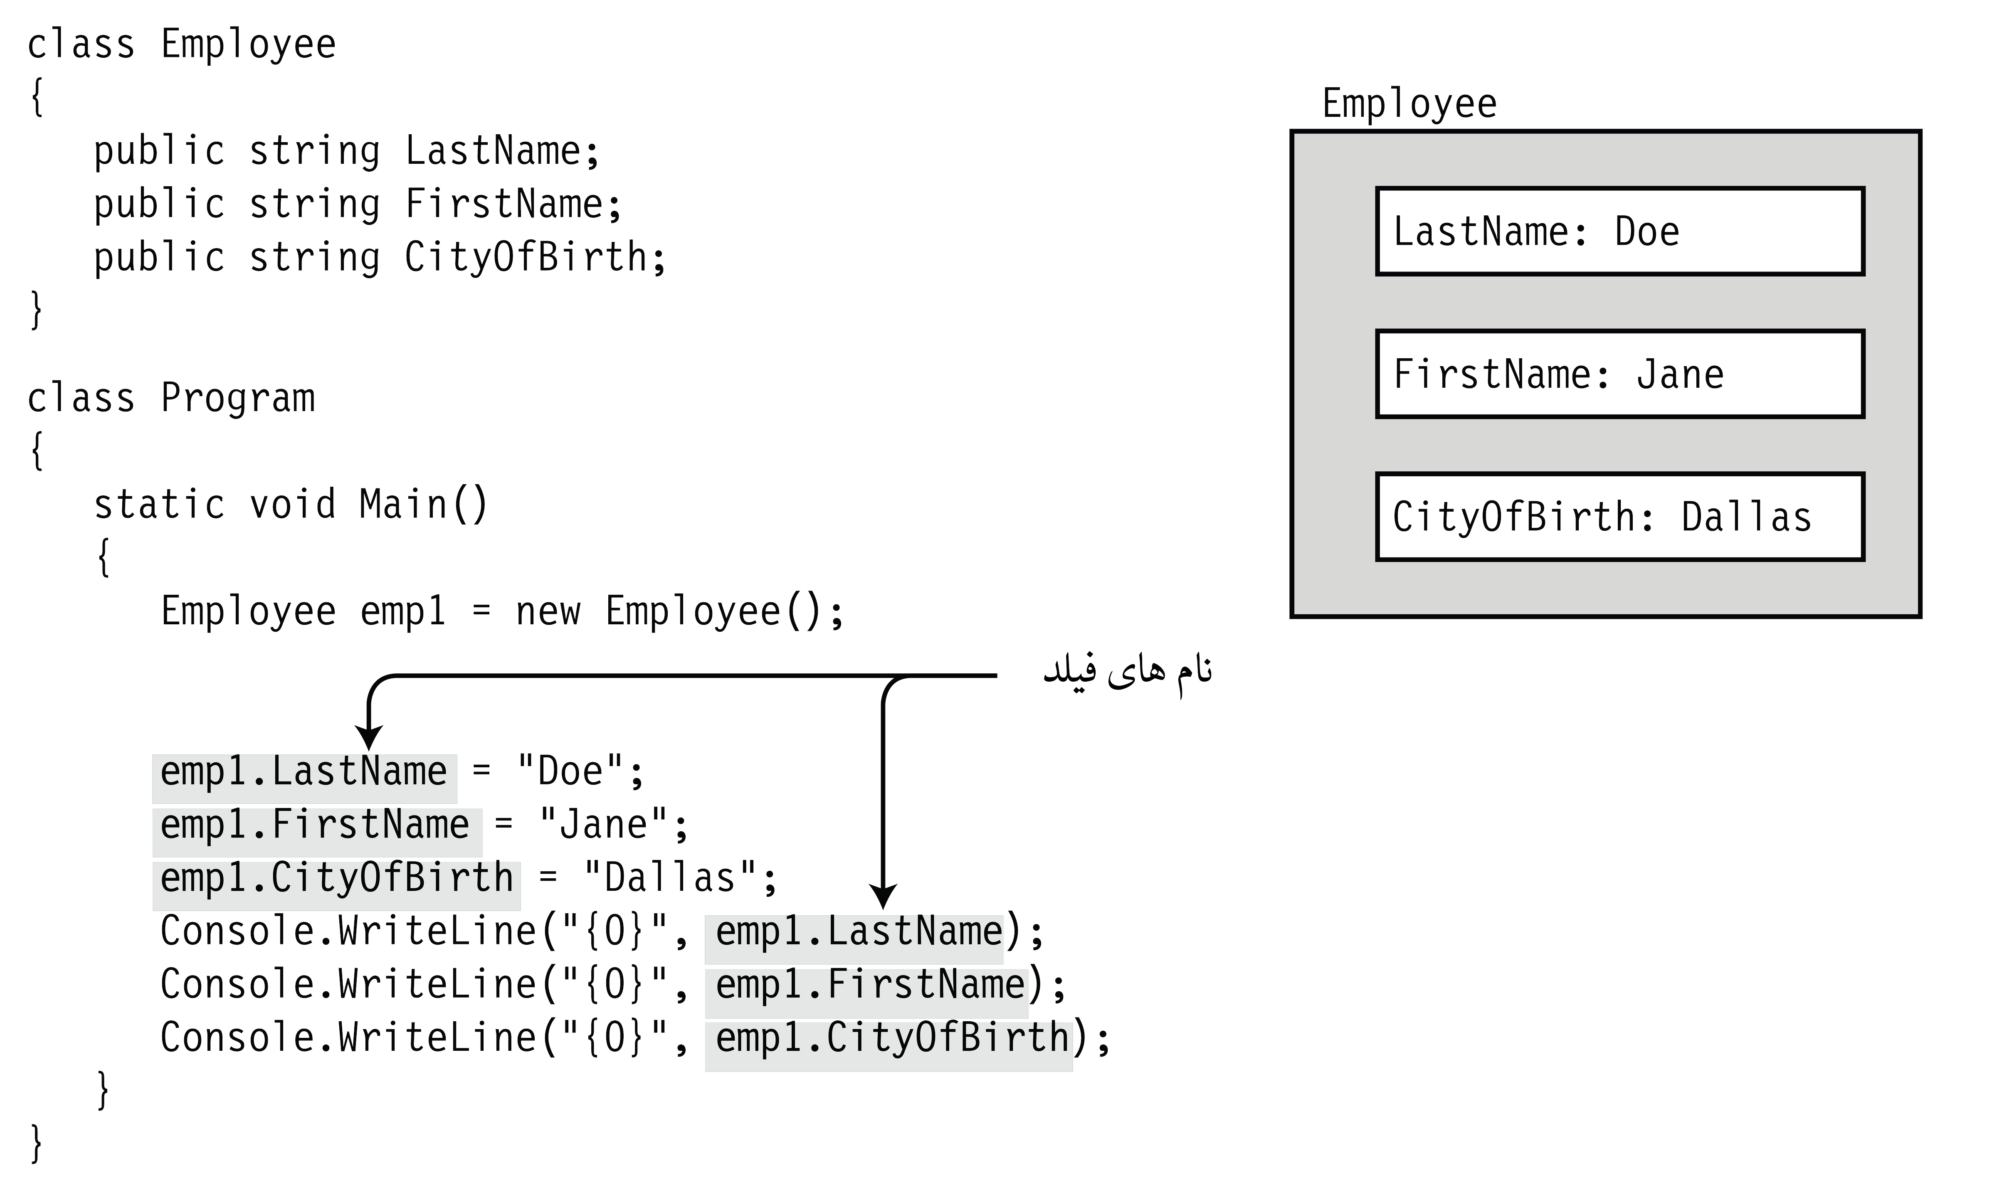

شکل 13-6. کلاس ساده بدون ایندکسر

زمانی این کار راحت می شود که قادر باشیم همانند آرایه ها با عدد به این فیلد ها دسترسی داشته باشیم. این دقیقا همان چیزی است که ایندکسر به شما اجازه انجام آن را می دهد. اگر یک ایندکسر برای کلاس Employee بنویسید ، متد Main ممکن است شبیه کد موجود در شکل 14-6 باشد. توجه کنید که بجای استفاده از نماد نقطه، ایندکسر ها از نماد عدد استفاده می کنند، که شامل عددی بین جفت براکت ها است.

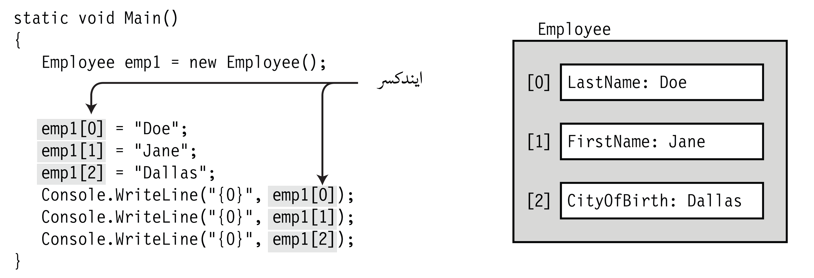

شکل 14-6. استفاده از فیلد های ایندکسر

یک ایندکسر چیست؟

ایندکسر همانند خصوصیات دارای یک جفت اکسسر get و set است. شکل 15-6 ایندکسری را نشان می دهد که می تواند مقادیری از نوع string را دریافت کند.

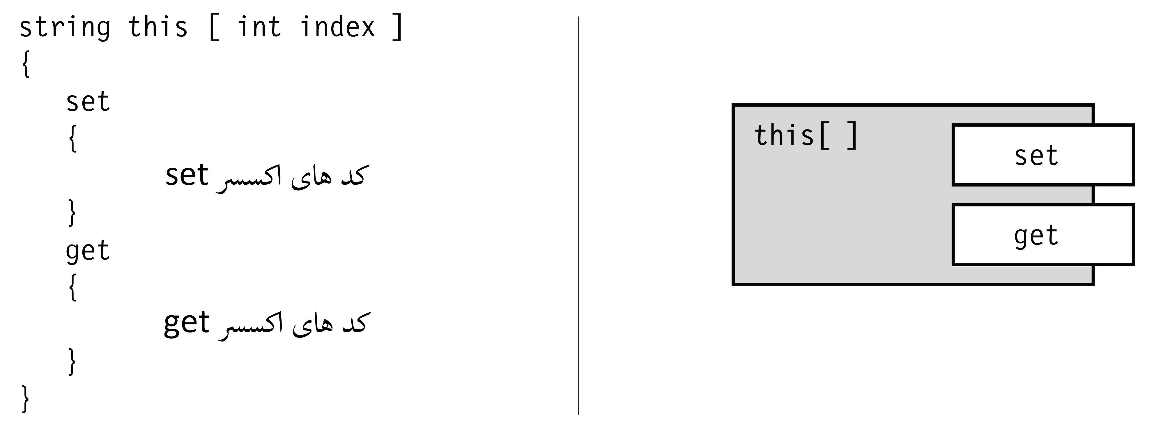

شکل 15-6. ایندکسر

ایندکسر ها و خصوصیات

ایندکسر ها و خصوصیات در بسیاری از موارد مشابه هستند.

* مانند خصوصیات، یک ایندکسر حافظه ای برای ذخیره سازی اختصاص نمی دهد.
* هم ایندکسر و هم خصوصیات در درجه اول به دیگر عضو های داده اجازه دسترسی می دهد که با آنها در ارتباط باشد و برای این کار اکسسر های get و set را فراهم کرده است.
  + معمولا یک خصوصیت نماینده یک عضو است.
  + معمولا یک ایندکسر نماینده چندین عضو است.

|  |
| --- |
| * توجه می توان اینگونه تصور کرد که یک ایندکسر به عنوان خصوصیتی است که تنظیمات دسترسی به چندین عضو مختلف از کلاس را بر عهده دارد. انتخاب هر عضوی با شاخص امکان پذیر است که نه تنها عدد بلکه می تواند از هر نوعی باشد. |

نکاتی اضافی که باید درباره ایندکسر ها بدانید به شرح زیر است:

* ایندکسر های مانند خصوصیات می توانند یک یا هر دو اکسسر را داشته باشند.
* ایندکسر ها نمونه های وابسته به عضو هستند؛ از این رو، یک ایندکسر نمی تواند به صورت استاتیک تعریف شود.
* مانند خصوصیات، در پیاده سازی اکسسر های get و set نیازی نیست که به فیلد یا خصوصیتی وابسته باشد. کد اکسسر­ ها می توانند هر چیزی باشند، باید توجه کرد که اکسسر get باید مقداری از نوع مشخص را برگرداند.

تعریف ایندکسر

نحوه تعریف یک ایندکسر در زیر نشان داده شده است. به موارد زیر درباره ایندکسر ها توجه کنید:

* ایندکسر نام ندارد، به جای نام از کلمه کلید this استفاده می شود.
* لیست پارامتر ها در بین یک جفت براکت قرار می گیرد است.
* حداقل باید یک پارامتر در لیست وجود داشته باشد.

|  |
| --- |
| کلمه کلیدی لیست پارامتر  ↓ ↓  ReturnType this [ *Type param1*, ... ]  { ↑ ↑  get براکت براکت  {  ...  }  set  {  ...  }  } |

تعریف ایندکسر ها مانند تعریف خصوصیات است. شکل 16-6 شباهت ها و تفاوت های ساختاری را نشان می دهد.

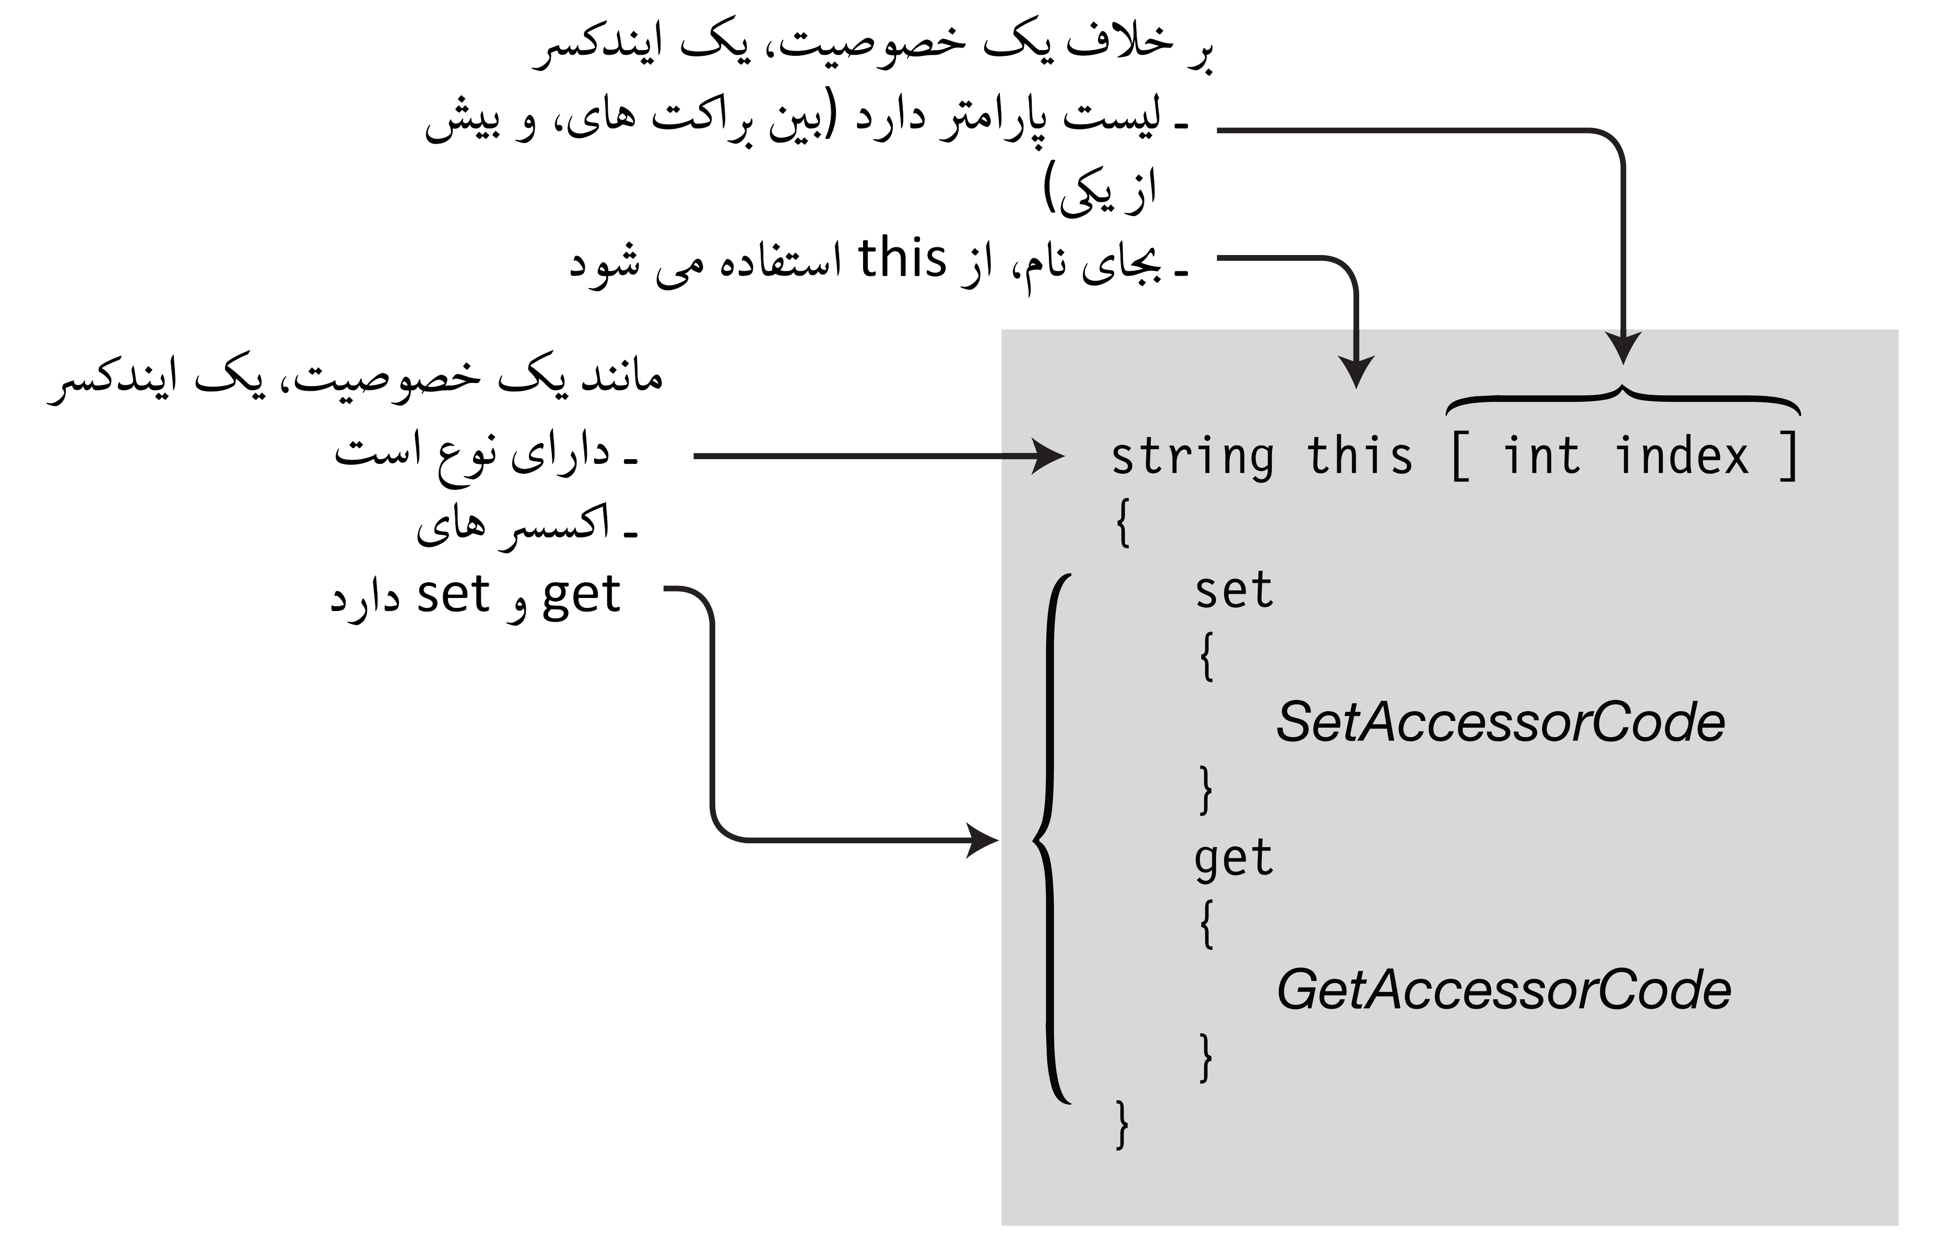

شکل 16-6. مقایسه تعریف ایندکسر و تعریف خصوصیت

اکسسر set

هنگامی که هدف ایندکسر مقدار دهی باشد اکسسر get فراخوانی می شود و دو داده را دریافت می کند که به شرح زیر است :

* یک پارامتر ضمنی، به نام value، که دارای مقدار ذخیره شده است.
* یک یا چند پارامتر شاخص که مکان ذخیره سازی آن را نشان می دهد.

|  |
| --- |
| emp[0] = "Doe";  ↑ ↑  پارامتر مقدار  شاخص |

کد استفاده شده در اکسسر set باید پارامتر شاخص را بررسی کند، و تعیین کند که آن داده در کجا باید ذخیره شود، سپس آن را ذخیره کند.

شکل 17-6 نحوه و معنای اکسسر set را نشان می دهد. در سمت چپ شکل نحوه واقعی تعریف اکسسر را نشان می دهد. در سمت راست شکل معنایی از اکسسر را نشان می دهد که از یک متد معمولی در نوشتن آن استفاده شده است. معانی اکسسر set به شرح زیر است :

* دارای نوع بازگشتی void است که مقداری را برنمی گرداند.
* همان پارامترهایی را دارد که در تعریف ایندکسر استفاده می شوند.
* دارای پارامتر ضمنی value است که نوع آن همان نوع استفاده شده در ایندکسر است.

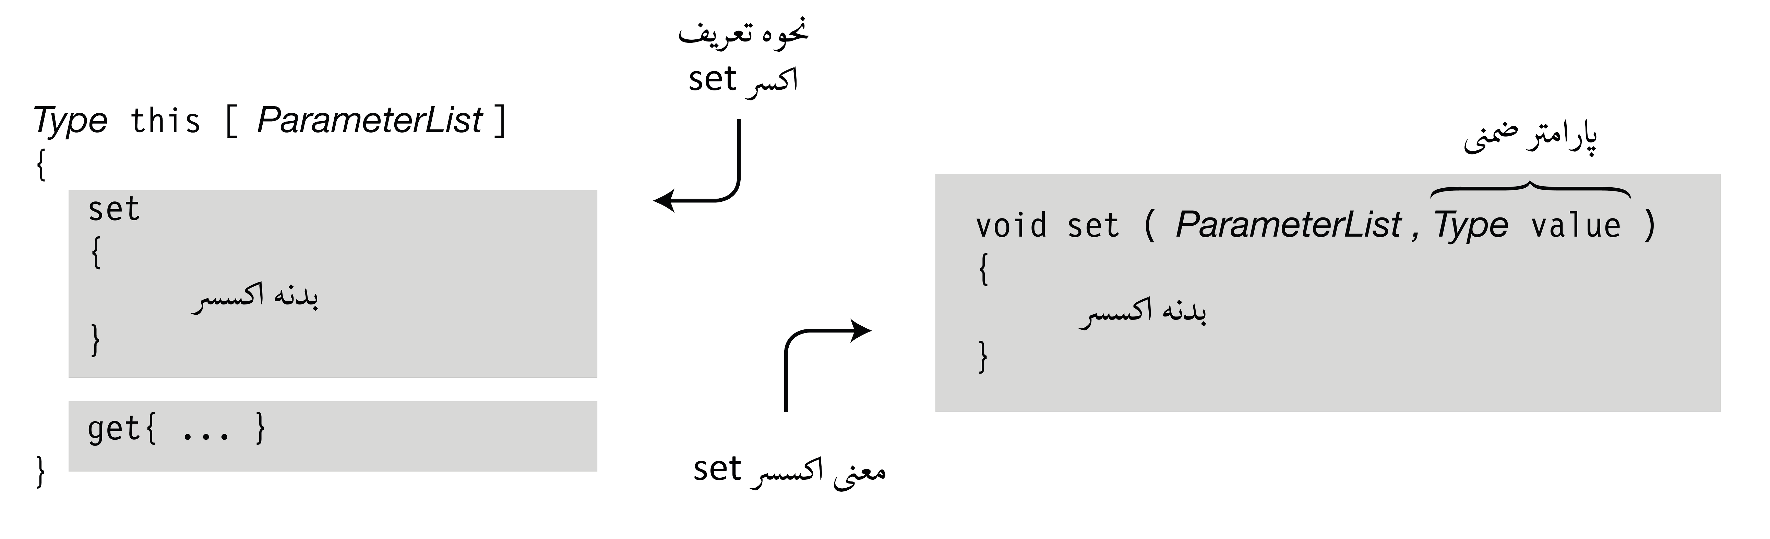

شکل 17-6. نحوه و معنای اکسسر set

اکسسر get

هنگامی که هدف ایندکسر بازیابی مقداری باشد اکسسر get با یک یا چند پارامتر فراخوانی می شود. پارامتر شاخص نشان می دهد که کدام مقدار باید برگردانده شود.

|  |
| --- |
| string s = emp[0];  ↑  پارامتر شاخص |

کد استفاده شده در اکسسر get باید پارامتر شاخص را بررسی و تعیین کند که نماینده کدام فیلد است و مقدار آن را برگرداند.

شکل 18-6 نحوه تعریف و معنای اکسسر get را نشان می دهد. سمت چپ شکل نحوه واقعی تعریف اکسسر را نشان می دهد. در سمت راست شکل معنایی از اکسسر را نشان می دهد که از یک متد معمولی در نوشتن آن استفاده شده است. معانی اکسسر get به شرح زیر است:

* دارای همان لیست پارامتر های استفاده شده در تعریف ایندکسر است.
* مقداری از همان نوع استفاده شده در تعریف ایندکسر را برمی گرداند.

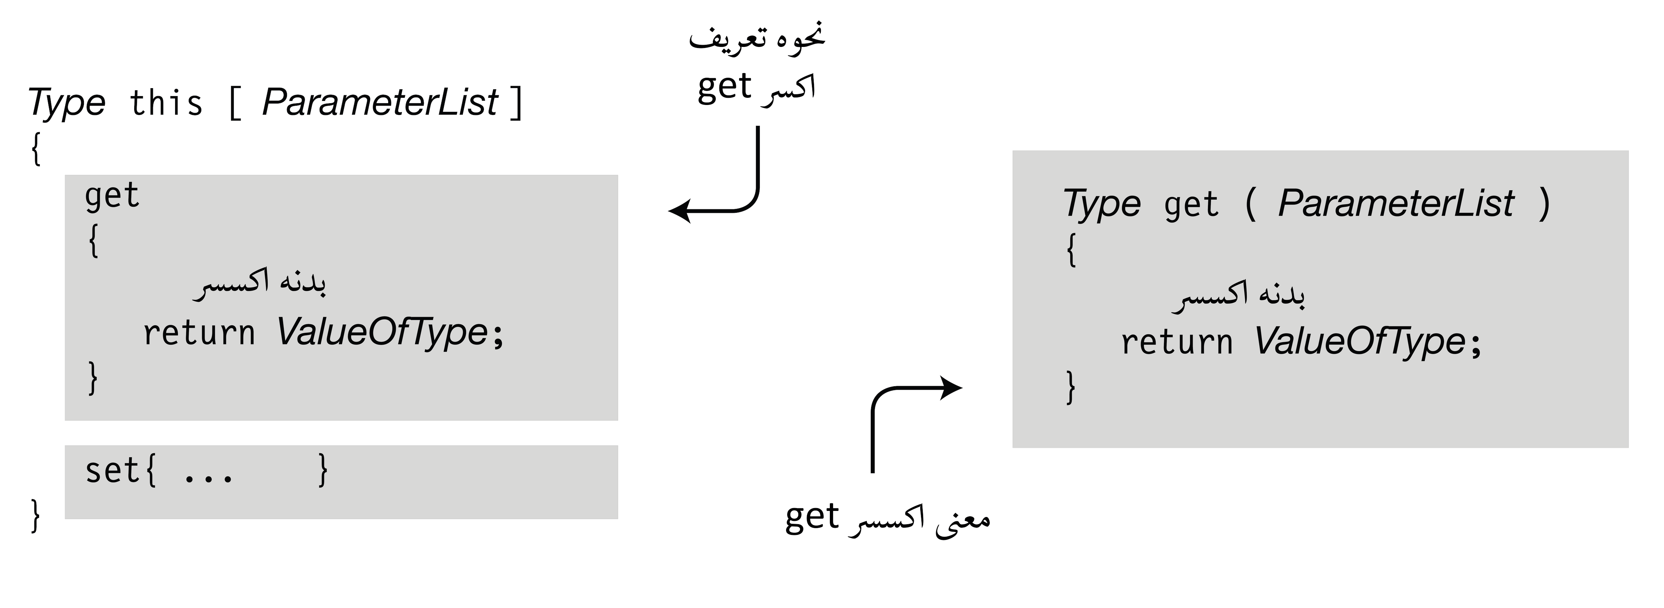

شکل 18-6. نحوه تعریف و معنای اکسسر get

توضیحات بیشتر درباره ایندکسر ها

همانند خصوصیات نمی توان اکسسر های get و set را به صراحت فراخوانی کرد. در عوض، زمانی که از یک ایندکسر برای دریافت مقداری استفاده می شود اکسسر get به طور خودکار فراخوانی می شود. و زمانی که از یک ایندکسر برای مقدار دهی استفاده می شود اکسسر set به طور خودکار فراخوانی می شود. در هنگام استفاده از ایندکسر پارامتر ها بین براکت قرار می گیرند.

|  |
| --- |
| شاخص مقدار  ↓ ↓  emp[0] = "Doe"; // setفراخوانی اکسسر  string NewName = emp[0]; // getفراخوانی اکسسر  ↑  شاخص |

تعریف ایندکسر برای مثال Employee

کد زیر ایندکسر ای برای مثال قبل ( کلاس Employee) تعریف کرده است.

* ایندکسر باید مقادیری از نوع string را بخواند و بنویسد بنابراین باید آن را برای ایندکسر تعریف کرد. برای اینکه بتواند از خارج از کلاس قابل دسترس باشد باید آن را به صورت public تعریف کرد.
* در مثال قبل سه فیلد با اعداد صحیحی بین 0 تا 2 فهرست شده اند. بنابراین پارامتر رسمی بین براکت باید از نوع int باشد.
* در بدنه اکسسر set، با استفاده از کد مشخص می شود که شاخص به کدام فیلد اشاره می کند و با مقدار value مقدار دهی می­ شود. در بدنه اکسسر get، با استفاده از کد مشخص می شود که شاخص به کدام فیلد اشاره می کند و مقدار آن فیلد را برمی گرداند.

|  |
| --- |
| class Employee  {  public string LastName;  public string FirstName;  public string CityOfBirth;  public string this[int index] // تعریف ایندکسر  {  set // set تعریف اکسسر  {  switch (index) {  case 0: LastName = value;  break;  case 1: FirstName = value;  break;  case 2: CityOfBirth = value;  break;  default: // (استثنا ها در فصل 11)  throw new ArgumentOutOfRangeException("index");  }  }  get // get تعریف اکسسر  {  switch (index) {  case 0: return LastName;  case 1: return FirstName;  case 2: return CityOfBirth;  default: // (استثنا ها در فصل 11)  throw new ArgumentOutOfRangeException("index");  }  }  }  } |

مثال دیگری از ایندکسر

در زیر مثال دیگری است که دو فیلد از نوع int در کلاس Class1 شاخص گذاری شده اند.

|  |
| --- |
| class Class1  {  int Temp0;  int Temp1;  public int this [ int index ] // ایندکسر  {  get  {  return ( 0 == index ) // Temp0 یا Temp1برگرداند مقدار  ? Temp0  : Temp1;  }  set  {  if( 0 == index )  Temp0 = value; // متغیری ضمنی است "value" توجه کنید که  else  Temp1 = value; // متغیری ضمنی است "value" توجه کنید که  }  }  }  class Example  {  static void Main()  {  Class1 a = new Class1();  Console.WriteLine("Values -- T0: {0}, T1: {1}", a[0], a[1]);  a[0] = 15;  a[1] = 20;  Console.WriteLine("Values -- T0: {0}, T1: {1}", a[0], a[1]);  }  } |

این کد خروجی زیر را تولید می کند:

|  |
| --- |
| Values -- T0: 0, T1: 0  Values -- T0: 15, T1: 20 |

سربار گذاری ایندکسر

یک کلاس می تواند هر تعداد ایندکسر داشته باشد، تا زمانی که لیست پارامترهای آن متفاوت باشد، تفاوت در نوع ایندکسر ها کافی نیست. بدلیل اینکه تمام ایندکسر ها هم نام هستند این عمل را سربار گذاری ایندکسر[11] می نامند.

به عنوان مثال، کلاس زیر دارای سه ایندکسر است دو مورد از نوع string و دیگری از نوع int هستند. دو ایندکسر ای که از نوع string است یکی دارای پارامتری از نوع int و دیگری دارای دو پارامتر از نوع int است.

|  |
| --- |
| class MyClass  {  public string this [ int index ]  {  get { ... }  set { ... }  }  public string this [ int index1, int index2 ]  {  get { ... }  set { ... }  }  public int this [ float index1 ]  {  get { ... }  set { ... }  }  ...  } |

|  |
| --- |
| * توجه به یاد داشته باشید که سربار گذاری ایندکسر ها در یک کلاس باید لیست پارامتر ها مختلفی داشته باشد. |

اصلاحگر های دسترسی در اکسسر ها

در این فصل، خصوصیات و ایندکسر ها را مشاهده کردید که دارای اکسسر های get و set بودند. به طور پیش فرض، هر دو اکسسر های عضو همان سطح دسترسی را دارند که در تعریف آن عضو استفاده شده است. به این معنا که اگر خصوصیتی دارای سطح دسترسی public باشد، پس هر دو اکسسر های آن همان سطح دسترسی را خواهند داشت. این برای ایندکسر ها نیز صادق است.

با این حال، می توان سطح دسترسی مختلفی را برای هر اکسسر تعیین کرد. به عنوان مثال، کد زیر الگویی مهم و رایج از تعریف اکسسر خصوصی set و اکسسر عمومی get را نشان می دهد.

توجه کنید که این خصوصیت را می توان از ارج از کلاس نیز خواند و تنها می تواند از داخل کلاس خود مقداردهی شود. در این کد مقداردهی خصوصیت توسط سازنده انجام می شود. این ابزاری مهم در شی گرایی است.

|  |
| --- |
| class Person اکسسر ها با سطوح دسترسی مختلف  { ↓ ↓  public string Name { get; private set; }  public Person( string name )  {  Name = name;  }  }  class Program  {  static public void Main( )  {  Person p = new Person( "Capt. Ernest Evans" );  Console.WriteLine( "Person's name is {0}", p.Name );  }  } |

این کد خروجی زیر را تولید می کند:

|  |
| --- |
| Person's name is Capt. Ernest Evans |

محدودیت های متعددی در اصلاحگر های دسترسی اکسسر ها وجود دارد که مهمترین آنها به شرح زیر است:

* اگر عضوی ( ایندکسر یا خصوصیت) هر دو اکسسر های get و set را داشته باشد، اکسسر ها می توانند شامل اصلاحگر دسترسی باشند.
* اگر هر دو اکسسر موجود باشند، تنها یکی از آنها می تواند شامل اصلاحگر دسترسی باشند.
* اصلاحگر دسترسی اکسسر باید سطح دسترسی محدود تری داشته باشد.

شکل 19-6 سلسله مراتب سطوح دسترسی را نشان می دهد. سطح دسترسی یک اکسسر باید پایین تر از سطح دسترسی عضو باشد.

به عنوان مثال، اگر یک خصوصیت دارای سطح دسترسی public باشد، می توان هر یک از چهار سطح دسترسی پایین تر را به یکی از اکسسر های نسبت داد. اما درصورتی که خصوصیت داری سطح دسترسی protected باشد، تنها می توان از اصلاحگر private برای یکی از اکسسر های آن را استفاده کرد.

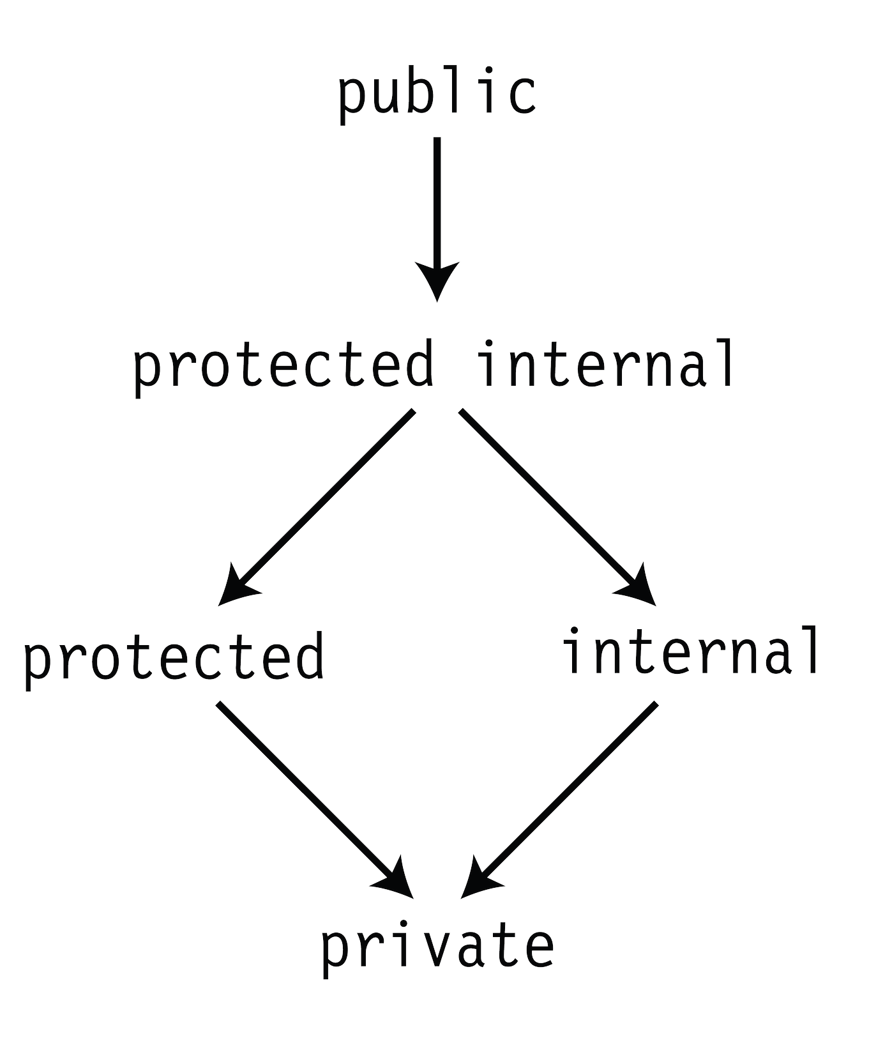

شکل 19-6. سلسله مراتب سطوح دسترسی اکسسر

کلاس های جزئی و نوع های جزئی

یک کلاس را می توان به چندین کلاس جزئی[12] تقسیم کرد.

* هر کلاس جزئی، شامل تعریف عضو های همان کلاس است.
* کلاس های جزئی را می توان در همان فایل و یا در فایل های دیگر تعریف کرد.

هر کلاس جزئی باید به عنوان کلاس partial قبل از کلمه کلیدی class برچسب گذاری شده باشد. تعریف کردن یک کلاس جزئی همانند تعریف یک کلاس عادی به نظر می رسد که به آن اصلاحگر partial اضافه شده است.

|  |
| --- |
| اصلاحگر  ↓  partial class MyPartClass // همان نام کلاس زیر  {  member1 declaration  member2 declaration  ...  }  اصلاحگر  ↓  partial class MyPartClass // همان نام کلاس قبل  {  member3 declaration  member4 declaration  ...  } |

|  |
| --- |
| * توجه اصلاحگر partial کلمه کلیدی نیست، بنابراین آن را می توان به عنوان شناسه در برنامه ها استفاده کرد. اما هنگامی که قبل از کلمات کلیدی class یا struct یا interface استفاده شده باشد نشان می دهد که این نوع به عنوان یک نوع جزئی استفاده می شود. |

به عنوان مثال، کادر سمت چپ در شکل 20-6 یک فایل را نشان می دهد که در آن یک کلاس تعریف شده است. کادر های سمت راست شکل تعریف همان کلاس را نشان می دهد که آن را به دو فایل تقسیم کرده است.

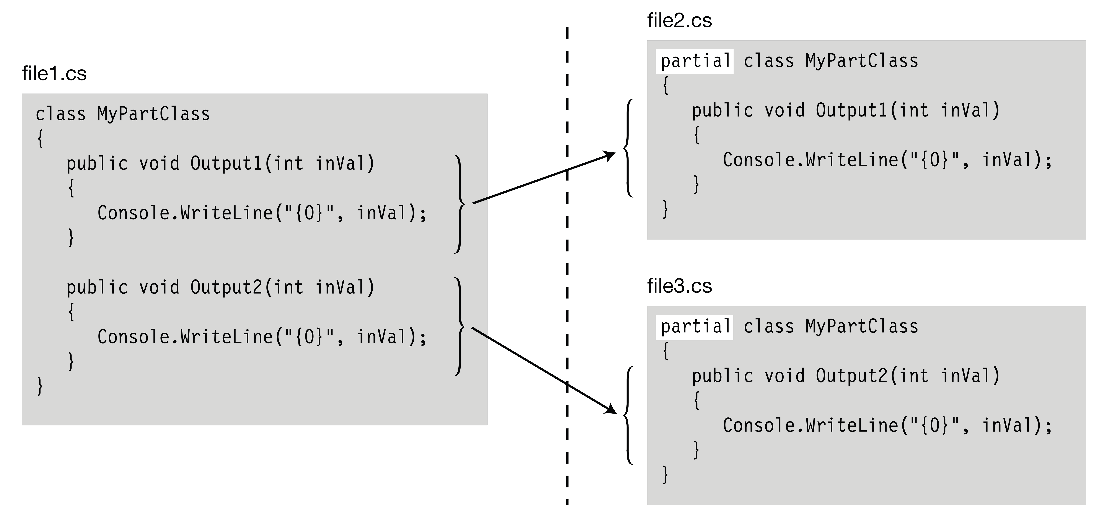

شکل 20-6. تقسیم کلاس

تمامی کلاس های جزئی باید با یکدیگر کامپایل شوند. کلاسی که با استفاده از کلاس های جزئی نوشته می شود همان کاری را انجام می دهد که این کلاس ها در یک کلاس عادی نوشته شده باشد.

ویژوال استودیو از این ویژگی در الگوهای برنامه های ویندوز استفاده کرده است. هنگامی که از الگوهای استاندارد، یک پروژه ASP.NET، یا یک پروژه Windows Forms، و یا یک پروژه Windows Presentation Foundation (WPF) ایجاد می شود ویژوال استودیو دو فایل کلاس برای هر صفحه وب، یا هر فرم، یا هر پنجره WPF ایجاد می کند. موارد زیر درباره ASP.NET و Windows Forms صادق است:

* ویژوال استودیو یک فایل حاوی کلاس جزئی ایجاد می کند. زمانی که صفحه طراحی تغییر می یابد دستورات این کلاس نیز تغییر خواهد کرد. و اگر دستورات این کلاس تغییر کند، این تغییرات باعث تغییر در صفحه طراحی خواهد شد.
* فایل دیگری را برای پیاده سازی رفتارهای اشیا درون صفحه ایجاد می کند.

علاوه بر کلاس جزئی می توان دو نوع جزئی دیگر ایجاد کرد، که به شرح زیر هستند:

* ساختار های جزئی. (ساختار ها در فصل 10 بررسی خواهند شد.)
* واسط های جزئی. (واسط ها در فصل 15 بررسی خواند شد.)

متد های جزئی

متد های جزئی، متد هایی هستند که در قسمت های مختلفی از یک کلاس جزئی تعریف می شوند. قسمت های مختلف یک متد جزئی را می تواند در قسمت های مختلفی از یک کلاس جزئی یا در همان قسمت تعریف کرد. دو بخش از متدهای جزئی به شرح زیر است:

* تعریف متد جزئی
  + امضا و نوع بازگشتی.
  + بخش پیاده سازی در تعریف متد را تنها یک نقطه ویرگول تشکیل می دهد.
* پیاده سازی متد جزئی
  + امضا و نوع بازگشتی.
  + پیاده سازی در قالب عادی خود انجام می شود که همانطور که می دانید بلوکی از دستورات را شامل می شود.

مواردی که مهم است درباره متد های جزئی بدانید به شرح زیر است:

* تعریف و پیاده سازی باید در امضا و نوع بازگشتی مطابقت داشته باشند. امضا و نوع بازگشتی دارای ویژگی های زیر هستند:
  + نوع بازگشتی باید void باشد.
  + امضا نمی تواند شامل اصلاحگر های دسترسی باشد، و متد های جزئی به طور ضمنی private تعریف می شوند.
  + کلمه partial را باید هم در تعریف و هم پیاده سازی قبل از کلمه کلیدی void استفاده کرد.
* می توان یک متد جزئی را بدون نوشتن قسمت پیاده سازی تعریف کرد. در این مورد، کامپایلر تعریف و هر گونه فراخوانی متد در داخل کلاس را حذف می کند. نمی توان قسمت پیاده سازی در تعریف متد را بدون تعریف اولیه آن ایجاد کرد.

کد زیر متد جزئی PrintSum را نشان می دهد.

* PrintSum در قسمت های مختلفی از کلاس جزئی MyClass تعریف شده است. تعریف اولیه آن در بخش اول و پیاده سازی آن در بخش دوم انجام شده است. در پیاده سازی آن مجموع دو پارامتر ورودی را نمایش می دهد.
* از آنجا که متد های جزئی به طور ضمنی private هستند، PrintSum را نمی توان از خارج از کلاس فراخوانی کرد. متد Add متدی عمومی است که متد PrintSum را فراخوانی می کند.
* متد Main شی ای از کلاس MyClass ایجاد و متد Add را فراخوانی می کند که این متد نیز متد PrintSum را فراخوانی می کند که مجموع پارامتر های ورودی را چاپ کند.

|  |
| --- |
| partial class MyClass  { باشد void باید  ↓  partial void PrintSum(int x, int y); // تعریف متد جزئی  ↑ ↑  partial کلمه اینجا پیاده سازی نمی شود  public void Add(int x, int y)  {  PrintSum(x, y);  }  }  partial class MyClass  {  partial void PrintSum(int x, int y) // پیاده سازی متد جزئی  {  Console.WriteLine("Sum is {0}", x + y); ← پیاده سازی  }  }  class Program  {  static void Main( )  {  var mc = new MyClass();  mc.Add(5, 6);  }  } |

این کد خروجی زیر را تولید می کند:

|  |
| --- |
| Sum is 11 |

1. Modifiers
2. Attributes
3. Instance members
4. Static field
5. Property
6. Accessor
7. Backing Field
8. Backing Store
9. struct
10. readonly
11. indexer overloading
12. Partial class